
}

UNIVERSIDAD AUTÓNOMA DE ICA
FACULTAD DE CIENCIAS DE LA SALUD
PROGRAMA ACADÉMICO DE ENFERMERÍA
TESIS
Calidad de Loncheras y estado nutricional en niños preescolares de la Institución Educativa Inicial Misti, Distrito de Miraflores, Arequipa -2025

LÍNEA DE INVESTIGACIÓN:
Salud Publica, Salud Ambiental y Satisfacción con los Servicios de Salud

PRESENTADO POR:
López Rodríguez, Michelle Josselyn

TESIS DESARROLLADA PARA OPTAR EL TÍTULO PROFESIONAL DE
LICENCIADA EN ENFERMERÍA

ASESOR:
Mg. Reginaldo Huamani , Rafael
https://orcid.org/0000-0002-8326-4276

Chincha, Perú, 2025

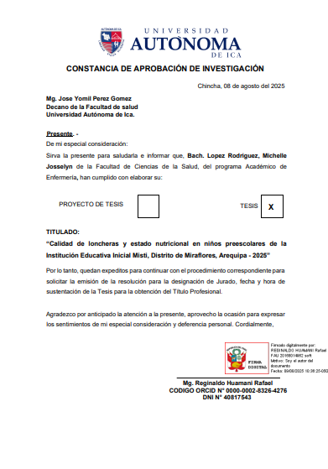
CONSTANCIA DE APROBACION DE TESIS
DECLARATORIA DE AUTENTICIDAD DE LA INVESTIGACION
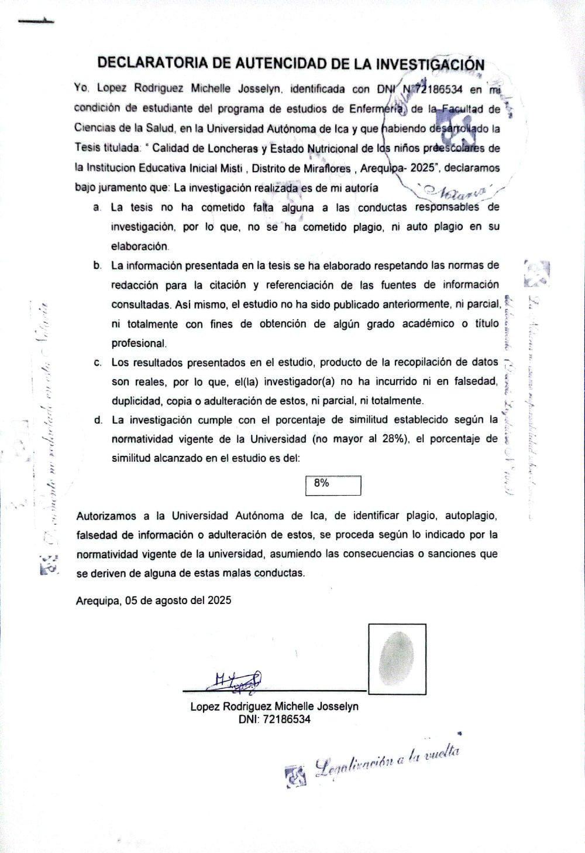
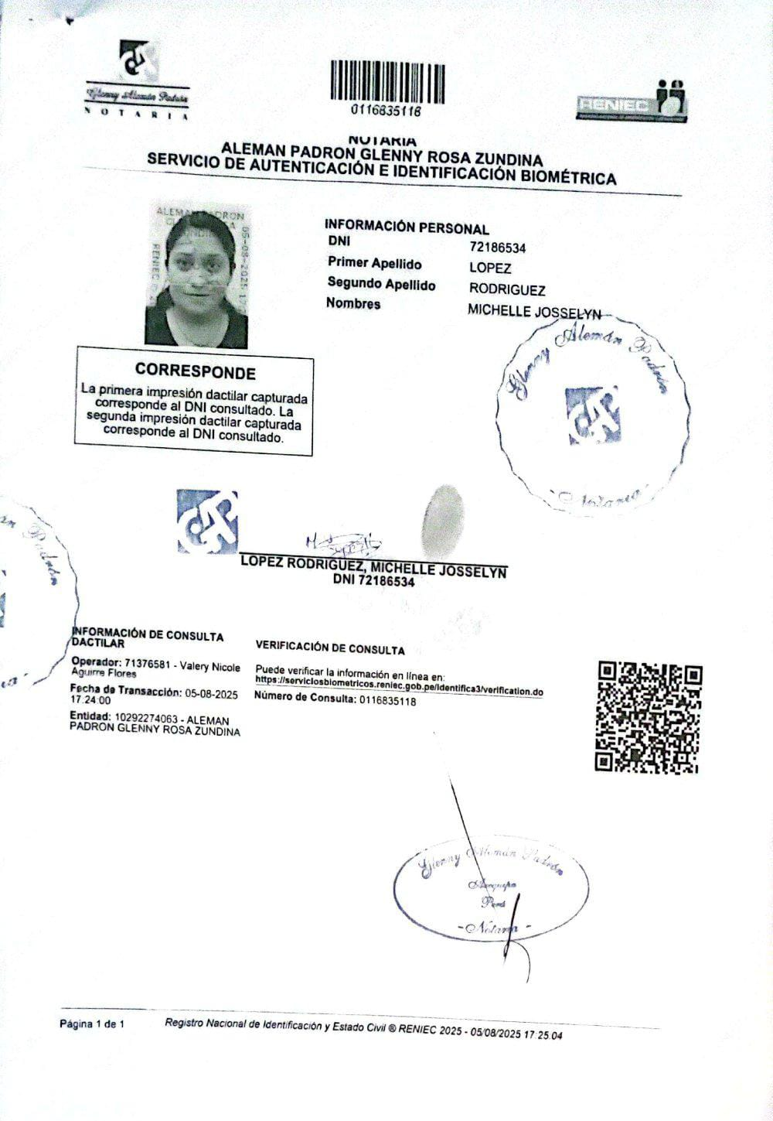
DEDICATORIA

Agradezco al Señor, guiar e iluminar mi camino poder permitirme alcanzar un logro más en mi vida
Esta presente tesis se la dedico a mi angelito más preciado, mi gran motivación, mi Abuelita Pastorita por confiar y creer siempre en mi
A mis padres, mis hermanas por ser pieza fundamental en mi vida, por su apoyo incondicional, por su compresión, pero sobre todo por siempre alentarme para ser la mejor.
A mi dos grandes amores, mis hijas adoradas, las cuales me impulsan a poder alcanzar mis metas, con mucho esfuerzo y dedicación
A mi Esposo por su apoyo, su comprensión, y su gran cariño. Para finalizar agradezco a mi familia en general por siempre estar ahí para mí.

AGRADECIMIENTO

Agradezco a Dios y la Virgencita de Chapi por brindarme día a día fortaleza y sabiduría necesaria para concluir con éxito mi tesis.
A mi Padres Miguel y Giuliana, mis hermanas Andrea y Pamela, mi amado esposo Fernando, mis hijas Gaelita y Aitanita, por ser mi mayor inspiración en este logro, por todo su amor, compresión, optimismo, apoyo constante
A mi asesor de tesis, Mg. Rafael Reginaldo por su apoyo y guía para la elaboración de la tesis.
Finalmente, agradezco a la Institución Educativa Inicial Misti, quien está representada por la directora Glenda Godo conjunto con la plana docente por la confianza y el permiso necesario para llevar a cabo la aplicación de mi instrumento. Este logro no habría sido posible sin su ayuda y apoyo

RESUMEN
La presente investigación tuvo como objetivo determinar la relación entre la calidad de loncheras y el estado nutricional de los niños preescolares de la Institución Educativa Inicial Misti, Distrito Miraflores, Arequipa 2025. Para ello, la metodología de Investigación es cuantitativo, de diseño descriptivo y no experimental La muestra incluyo 140 preescolares entre 3 a 5 años de edad de la Institución Educativa Inicial Misti, se empleó un muestreo probabilístico aleatorio simple. Se utilizo la técnica de observación para la calidad de loncheras y recolección de datos para el estado nutricional, creado por la autora, evaluado por expertos y con confiabilidad mediante el alfa de Cronbach. La información de datos se procesó con IMB SPSS Statistics versión 26, usando la prueba de Rho de Spearman para analizar la relación entre las variables. En cuanto a los resultados se menciona que en la calidad de las loncheras, se evidenció que solo el 42,3% fueron de buena calidad, mientras que el resto presentó calidad regular (12,5%) o deficiente (45,2%), lo que representa un riesgo para la salud nutricional infantil. En relación con el estado nutricional, según P/E, el 67,3% de los niños presentó un estado normal, pero también se observaron casos de desnutrición (23,9%) y sobrepeso u obesidad (15,4%), reflejando una malnutrición. Finalmente se concluye que se ha logrado desarrollar una asociación entre la calidad de las loncheras y el estado nutricional en niños preescolares de 3 a 5 años (Kolmogórov-Smirnov, p < 0.05). Los hallazgos evidencian que los niños que recibieron loncheras de calidad deficiente presentaron con mayor frecuencia alteraciones en su estado nutricional, principalmente sobrepeso, obesidad y desnutrición, lo que sugiere que una mejor calidad en las loncheras se relaciona con un estado nutricional más adecuado.
Palabras Claves: Estado Nutricional, Preescolar, composición de alimentos

ABSTRACT
The present investigation aimed to determine the relationship between the quality of lunchboxes and the nutritional status of preschool children of the Misti Initial Educational Institution, Miraflores District, Arequipa 2025. For this, the research methodology is quantitative, descriptive and non-experimental design. The sample included 140 preschoolers between 3 and 5 years of age from the Misti Initial Educational Institution, a simple random probability sampling was used. The observation technique was used for the quality of lunchboxes and data collection for nutritional status, created by the author, evaluated by experts and with reliability through Cronbach's alpha. The data information was processed with IMB SPSS Statistics version 26, using Spearman's Rho test to analyze the relationship between the variables. Regarding the results, it was noted that only 42.3% of the lunchboxes were of good quality, while the rest were of average (12.5%) or poor quality (45.2%), which represents a risk to children's nutritional health. Regarding nutritional status, according to P/E, 67.3% of the children presented normal nutritional status, but cases of malnutrition (23.9%) and overweight or obesity (15.4%) were also observed, reflecting malnutrition. Finally, it was concluded that an association was established between the quality of the lunchboxes and nutritional status in preschool children aged 3 to 5 years (Kolmogorov-Smirnov, p < 0.05). The findings show that children who received poor-quality lunchboxes more frequently presented alterations in their nutritional status, mainly overweight, obesity, and malnutrition, suggesting that better quality lunchboxes are related to a more adequate nutritional status.
Keywords: Nutritional Status, Preschool, Food Composition

ÍNDICE
Pag.
Portada |  |  |  |  |  |  |  | i
Constancia de aprobación de investigación |  |  |  |  |  |  |  | ii
Declaratoria de autenticidad de la investigación |  |  |  |  |  |  |  | iii
Dedicatoria |  |  |  |  |  |  |  | iv
Agradecimiento |  |  |  |  |  |  |  | v
Resumen |  |  |  |  |  |  |  | vi
Abstract |  |  |  |  |  |  |  | vii
Índice general /Índice de tablas académicas y de figuras |  |  |  |  |  |  |  | Viii
I. INTRODUCCIÓN |  |  |  |  |  |  |  | 12
II. PLANTEAMIENTO DEL PROBLEMA |  |  |  |  |  |  |  | 14
2.1 Descripción del problema |  |  |  |  |  |  |  | 16
2.2 Pregunta de investigación general |  |  |  |  |  |  |  | 16
2.3 Preguntas de investigación específicas |  |  |  |  |  |  |  | 16
2.4 Objetivo general |  |  |  |  |  |  |  | 16
2.5 Objetivos específicos |  |  |  |  |  |  |  | 16
2.6 Justificación e importancia |  |  |  |  |  |  |  | 18
2.7 Alcances y limitaciones |  |  |  |  |  |  |  | 20
III. MARCO TEÓRICO |  |  |  |  |  |  |  | 22
3.1 Antecedentes |  |  |  |  |  |  |  | 22
3.2 Bases Teóricas |  |  |  |  |  |  |  | 27
3.3 Marco conceptual |  |  |  |  |  |  |  | 38
IV. METODOLOGÍA |  |  |  |  |  |  |  | 41
4.1 Tipo y nivel de investigación |  |  |  |  |  |  |  | 41
4.2 Diseño de investigación |  |  |  |  |  |  |  | 42
4.3 Hipótesis general y específicas |  |  |  |  |  |  |  | 42
4.4 Identificación de las variables |  |  |  |  |  |  |  | 43
4.5 Matriz de operacionalización de variables |  |  |  |  |  |  |  | 45
4.6 Población – muestra |  |  |  |  |  |  |  | 47
4.7 Técnicas e instrumentos de recolección de información |  |  |  |  |  |  |  | 48
4.8 Técnicas de análisis y procesamiento de datos |  |  |  |  |  |  |  | 49
V. RESULTADO  5.1 Presentación de Resultados  5.2 Interpretación de los Resultados  VI. ANALISIS DE LOS RESULTADOS  6.1Analisis Inferencial  VII. DISCUSION DE LOS RESULTADOS  7.1 Comparación de los resultados  CONCLUSIONES Y RECOMENDACIONES  REFERENCIAS BIBLIOGRAFICAS  ANEXOS  Anexo 1: Matriz de Consistencia  Anexo 2: Instrumento de recolección de datos  Anexo 3: Ficha de validación de instrumentos de medición  Anexo 4: Base de datos  Anexo 5: Evidencia fotográfica  Anexo 6: Documento de autorización de ejecución de tesis  Anexo 7: Evidencia del consentimiento informado  Anexo 8: Informe de turnitin al 8 % de similitud |  |  |  |  |  |  |  | 50  51  51  63  63  68  68  70  72  77  78  80  84  94  97  101  103  105

INDICE DE TABLAS
Tabla 1. Características de edad y sexo de los niños preescolares de la I.E.I Misti, Miraflores – 2025 ……………………………………………………………50
Tabla 2. Clasificación de indicadores antropométricos de los niños preescolares de l.E.I. Misti, Miraflores – 2025………………...………………. 51
Tabla 3. Calidad de loncheras de los niños preescolares de la I.E.I. Misti, Miraflores – 2025………………………………………………………………….52
Tabla 4. Estado Nutricional de los niños preescolares de la I.E.I. Misti, Miraflores - 2025……...……………………………………………………………53
Tabla 5. Calidad de loncheras y peso para la edad de los niños preescolares de la I.E.I. Misti, Miraflores 2025……………………….….….………………….54
Tabla 6. Calidad de loncheras y talla para la edad de los niños preescolares de la I.E.I. Misti, Miraflores 2025…………………………………………………55
Tabla 7 Calidad de loncheras y peso para la talla de los niños preescolares de la I.E.I. Misti, Miraflores 2025………………………………………………..……57
Tabla 8. Calidad de loncheras y estado nutricional de los niños preescolares de la I.E.I. Misti, Miraflores 2025………………………………………………….58
Tabla 9. Correlación entre calidad de lonchera y peso para la edad en niños preescolares de la I.E.I. Misti, Miraflores- 2025…………………………………64
Tabla 10. Correlación entre calidad de lonchera y talla para la edad en niños preescolares de la I.E.I. Misti, Miraflores- 2025………………………………..65
Tabla 11. Correlación entre calidad de lonchera y peso la para la talla en niños preescolares de la I.E.I. Misti, Miraflores- 2025…………………………………66
Tabla 12. Correlación entre calidad de lonchera y estado Nutricional en niños preescolares de la I.E.I. Misti, Miraflores- 2025…………………………………67

INDICE DE FIGURAS
Figura 1. Características de edad y sexo de los niños preescolares de la I.E.I Misti, Miraflores – 2025 ……………………………………………………………50
Figura 2. Clasificación de indicadores antropométricos de los niños preescolares de l.E.I. Misti, Miraflores – 2025………………...………………. 51
Figura 3. Calidad de loncheras de los niños preescolares de la I.E.I. Misti, Miraflores – 2025………………………………………………………………….52
Figura 4. Estado Nutricional de los niños preescolares de la I.E.I. Misti, Miraflores - 2025……...……………………………………………………………53
Figura 5. Calidad de loncheras y peso para la edad de los niños preescolares de la I.E.I. Misti, Miraflores 2025……………………….….….………………….54
Figura 6. Calidad de loncheras y talla para la edad de los niños preescolares de la I.E.I. Misti, Miraflores 2025…………………………………………………55
Figura 7. Calidad de loncheras y peso para la talla de los niños preescolares de la I.E.I. Misti, Miraflores 2025………………………………………………..57
Figura 8. Calidad de loncheras y estado nutricional de los niños preescolares de la I.E.I. Misti, Miraflores 2025………………………………………………….58

INTRODUCCION
En la educación preescolar, la nutrición es primordial en el crecimiento y evolución integral de los niños. A lo largo del tiempo, el organismo necesita un determinado suministro de energía que sustenten sus funciones biológicas, cognitivas y sociales¹.
La Vianda escolar representa una parte elocuente de la alimentación usual, ya que complementa las comidas principales y compensa el sustento necesario para afrontar la jornada escolar. Por otra parte, en muchas ocasiones, su contenido no es el adecuado con la calidad nutricional recomendada, lo cual afecta en el estado de salud y en el rendimiento académico².
Diversos estudios han evidenciado que las loncheras escolares suelen abarcar productos procesados, con altos niveles de azúcares y grasas saturadas, presentando una notoria carencia de alimentos biológicos como frutas, verduras, legumbres, carnes frescas, semillas y fuentes adecuadas de proteína ³. Esta posición cobra especial relevancia si se considera que, en países como el Perú, la alimentación infantil aún enfrenta varios desafíos, entre ellos la malnutrición, tanto por exceso como por deficiencia. Analizar la relación de calidad de las loncheras escolares y estado nutricional infantil, permite reconocer elementos de riesgo e impulsar acciones preventivas dentro del entorno familiar y educativo ⁴.
El análisis se enfocó en analizar en relacionar la calidad de loncheras y el estado nutricional de los niños preescolares de la Institución Educativa Inicial Misti durante el 2025. Para ello, se empleó una metodología cuantitativa de diseño transversal y enfoque prospectivo, lo que permitió examinar dicha relación en un momento específico del tiempo. La técnica utilizada permitió la recopilación sistemática de datos y su análisis estadístico posterior para determinar vínculos relevantes.
La investigación permitió obtener información relevante acerca de la calidad de las loncheras incide en el estado nutricional de los niños preescolares. Este conocimiento es fundamental para el equipo de enfermería responde a la necesidad de generar evidencia que oriente acciones concretas de promoción de la salud en la niñez temprana, considerando que el patrón de alimentación obtenidos pueden actuar notablemente en el bienestar futuro de la población analizada .
El informe se organizó en siete capítulos clave. El primer capítulo abordo la formulación del problema, examinando con atención la situación actual e importancia. El segundo capítulo exploro a profundidad el marco teórico ofreciendo una base para la investigación y sustentándose a la bibliografía científica más reciente. El tercer capítulo, se explicó detalladamente el método usado en la investigación, este enfoque abarco elementos como el diseño, población, muestra y los métodos de recopilación de datos. Los resultados obtenidos y un análisis exhaustivo de estos datos, presentados detalladamente en el capítulo cuatro y capitulo cinco del estudio. El capítulo seis se centró en examinar los hallazgos, realizando una comparación detallada con estudios de épocas pasadas. Por último, el séptimo capítulo presentó las conclusiones y sugerencias, además de anexos referidos a la matriz de consistencia, instrumentos, informe del Turnitin, base de datos y evidencias fotográficas.

Michelle Josselyn López Rodríguez

PLANTEAMIENTO DEL PROBLEMA

II.1. Descripción del problema
La calidad de loncheras se evalúa principalmente en función de su valor nutricional, ya que este influye directamente en el adecuado crecimiento, desarrollo y aprendizaje de los niños. Por otro lado, el estado nutricional, de una persona está estrechamente ligado a como su cuerpo utiliza los nutrientes que consume, en relación con sus necesidades individules.^{5.}
De acuerdo con la información detallada por la Organización Mundial de la Salud, en el año 2022, aproximadamente 148,1 millones de niños menores de 5 años presenta retraso en el crecimiento, lo que representa un 22,3 %, de tal manera 37 millones un promedio de 5,6 % de estos niños presentan sobrepeso en la población infantil. Para 2050 se proyecta que 40 millones de niños menores de 5 años con retraso en el crecimiento al igual que unos 28 millones de niños menores de cinco años con emaciación vinculados a la crisis alimentaria por el cambio climático, lo que subraya la importancia de evaluar la calidad de loncheras y estado nutricional ⁶.
A nivel mundial, según la (ONU) respecto al estado nutricional se prevee que un 148,1 millón de niñ@s menores de cinco años 22,3 %, padecían retraso del crecimiento, 6,8 %, destaca la emaciación y 5,6 % presentan sobrepeso. Estas cifras reflejan una coexistencia preocupante de múltiples formas de los problemas de subalimentación, que afectan el desarrollo integral del niño ⁶.
En análisis, una revisión entre la calidad de loncheras y el estado nutricional ha sido abordado por Arredondo, quien sugiere que el consumo frecuente de refrigerios no balanceados está vinculado con la falta de atención, rendimiento escolar bajo y poco desarrollo psicomotor especialmente está representado en los niños preescolares con sobrepeso o desnutrición crónica ⁷.
En el contexto peruano, un estudio efectuado en la región de Lima durante el año 2023 evidencio que 67 niños menores de 5 años, un 50 % de las loncheras contienen alimentos ultra procesados, representa un riesgo nutricional y contradice los objetivos de loncheras saludables ^{8.} Por otro lado, un 21% de prevalencia de sobrepeso y obesidad ya que gran cantidad mantiene un estado nutricional normal, pueden interceptar algunos factores como el esfuerzo físico, un consumo excesivo y la condición económica ^{9.}
Según la UNICEF en el Perú destaca que el sobrepeso y obesidad simulan al 8,6 % de niñ@s menores , considerándose un problema de magnitud media. Al desagregar por sexo, el sobrepeso afecta al 6,2 % de los niños varones y al 7,9 % de las niñas. Además, la prevalencia de estas condiciones es significativamente mayor en el medio rural (10 %), donde se reporta una menor incidencia¹⁰.
Mientras el 59 % de los niños de 3 a 5 años no reciben los nutrientes que necesitan provenientes de alimentos de origen animal a través de sus loncheras escolares. Además, el 44 % de los niños en este grupo etario no consume frutas ni verduras con regularidad, lo que evidencia una carencia significativa de vitaminas, minerales y fibra en su dieta diaria ^{11.}
Se ha examinado que, en la Institución Educativa Inicial Misti, los niños preescolares asisten diariamente con loncheras cuyo contenido no siempre cumple con los criterios correspondientes de una lonchera escolar saludable, predominan variadamente productos industrializados como jugos envasados alimentos procesados, ricos en azucares, grasas y sodio, es menos frecuente la presencia de productos frescos ,granos enteros, proteínas, alimentos caseros. Por ende, refleja una limitada diversidad alimentaria y un bajo aporte nutricional, lo cual influye en el crecimiento y desarrollo del niño preescolar. Por otro lado, en el Estado Nutricional se reflejan variaciones entre los niños, se evidencian casos de sobrepeso y desnutrición, así como niños con talla baja y talla alta para la edad. Estas cualidades pueden estar afiliadas con una alimentación inapropiada basada por la falta de orientación nutricional. Esta situación tiene la necesidad de evaluar de forma sistemática la calidad de las loncheras y su relación con el estado nutricional lo que pone de relieve la necesidad de promover hábitos alimentarios saludables desde los primeros años de ida

2.2. Pregunta de investigación general
¿Cuál es la relación entre la calidad de lonchera y estado nutricional en niños preescolares de la institución educativa inicial Misti en el distrito de Miraflores, Arequipa 2025?

2.3 Preguntas de investigación especificas
P.E.1 ¿Cuál es la calidad de lonchera en niños preescolares de la institución educativa inicial Misti en el distrito de Miraflores, Arequipa 2025?
P.E.2 ¿Cuál es el estado nutricional en niños preescolares de la institución educativa inicial Misti en el distrito de Miraflores, Arequipa 2025?
P.E.3 ¿Cuál es la relación entre la calidad de lonchera y peso para la edad en niños preescolares de la institución educativa inicial Misti en el distrito de Miraflores, Arequipa 2025?
P.E.4 ¿Cuál es la relación entre la calidad de lonchera y talla para la edad en niños preescolares de la institución educativa inicial Misti en el distrito de Miraflores, Arequipa 2025?
P.E.5 ¿Cuál es la relación entre la calidad de lonchera y peso para la talla en niños preescolares de la institución educativa inicial Misti en el distrito de Miraflores, Arequipa 2025?

2.4. Objetivo General
Determinar la relación entre la calidad de lonchera y estado nutricional en niños preescolares de la institución educativa inicial Misti en el distrito de Miraflores, Arequipa 2025.

2.5. Objetivos Específicos
O.E.1. Identificar la calidad de lonchera en niños preescolares de la institución educativa inicial Misti en el distrito de Miraflores, Arequipa 2025
O.E.2.Identificar el estado nutricional en niños preescolares de la institución educativa inicial Misti en el distrito de Miraflores, Arequipa 2025
O.E.3: Determinar la relación entre la calidad de lonchera y peso para la edad en niños preescolares de la institución educativa inicial Misti en el distrito de Miraflores, Arequipa 2025.
O.E.4: Determinar la relación entre la calidad de lonchera y talla para la edad en niños preescolares de la institución educativa inicial Misti en el distrito de Miraflores, Arequipa 2025.
O.E.5: Determinar la relación entre la calidad de lonchera y peso para la talla en niños preescolares de la institución educativa inicial Misti en el distrito de Miraflores, Arequipa 2025.

2.6. Justificación e importancia

2.6.1. Justificación

Justificación Teórica
Desde una perspectiva Teórico, se justifica por la necesidad de ampliar y generar conocimiento científico sobre la calidad de loncheras y el estado nutricional en niños preescolares. Basado en los siguientes modelos ,Teoría de Adaptación de Callista Roy, nos permite comprender como el niño en etapa preescolar responde a los estímulos nutricionales del entorno, manifestando su estado nutricional como una forma de adaptación fisiológica . Por consiguiente , Teoría de las necesidades humanas de Abraham Maslow lo cual establece que la alimentación es una necesidad fisiológica fundamental .Esta cumple un rol clave en la satisfacción de las necesidades de los niños preescolares, cuando la alimentación no es la adecuada, el estado nutricional se ve comprometido, afectando las posibilidades de alcanzar niveles superiores de bienestar, seguridad y desarrollo integral. Por último, también, se consideró la Teoría del Déficit de Autocuidado de Dorothea Orem, detalla que cuando los individuos no pueden cubrir por si mismos sus necesidades básicas, deben ser asistidos por sus cuidadores. Desde la perspectiva de enfermería, es fundamental identificar estas deficiencias y promover intervenciones educativas que fortalezcan el rol de los cuidadores en el cumplimiento de una alimentación balanceada. Al conectar estas teorías, la investigación no solo se centró con conceptos solidos sino también sustento la relevancia de estudiar la calidad de las loncheras como factor determinante en el estado nutricional del niño preescolar. En el ámbito de enfermería, se destaca ,la promoción de la salud mediante acciones preventivas el cual desempeña un papel crucial , acciones preventivas y educativas orientadas a mejorar los regímenes alimentarios y medidas antropométricas .

Justificación Practica
La investigación tuvo una justificación práctica, ya que permite identificar deficiencias alimentarias comunes en las loncheras enviadas por los padres de familia, lo cual es fundamental para diseñar estrategias de intervención y educación nutricional desde el ámbito de enfermería. La importancia de este estudio radico en su contribución para fomentar una alimentación escolar saludable, basada en recomendaciones nutricionales adaptadas al niño. Además, la investigación permitirá que el profesional de enfermería, en su rol comunitario, lidere actividades preventivo-promocionales. Esto fortalecerá el autocuidado delegado de los cuidadores, contribuirá a reducir los riesgos de malnutrición, sobrepeso u obesidad infantil. Estas estrategias aportaran en el conocimiento científico, promoviendo hábitos saludables lo que impactara positivamente en su estado de salud .

Justificación Metodológica
La investigación se justificó metodológicamente al establecer un marco riguroso para la construcción del conocimiento utilizando métodos científicos. Este enfoque permitió abordar de forma sistemática y objetiva la problemática relacionada con ambas variables, asegurando la validez y confiabilidad de los resultados obtenidos. La investigación busca evaluar la calidad de loncheras y el estado nutricional de los niños, sino permite generar recomendaciones y practicas orientadas a la mejora de los hábitos alimentarios en el entorno escolar, contribuyendo así a la promoción de la salud en la población estudiada. Este estudio se realizó según las directrices de la Universidad Autónoma de Ica, validando la investigación

Importancia
Este estudio destaca la relación entre calidad de las loncheras y estado nutricional de los niños preescolares de la Institución Educativa, fue necesario para garantizar no solo en un buen estado de salud, sino también un rendimiento cognitivo óptimo . Al identificar la relación entre ambos se busca fortalecer acciones de prevención, así como promover una alimentación balanceada dentro del entorno familiar y educativo. Finalmente, este estudio contribuye al mejoramiento del bienestar integral de la infancia mediante la promoción de hábitos alimentarios adecuados y un estado óptimo de salud, en el marco de una atención comunitaria más efectiva y comprometida con la promoción de la salud infantil.

2.7. Alcances y limitaciones

2.7.1. Alcances

Alcance Temporal
El estudio se realizó entre los meses de marzo a agosto del 2025

Alcance Espacial o Geográfico
La investigación se realizó en la Institución Educativa Inicial Misti del Distrito de Miraflores, provincia de Arequipa
Alcance metodológico
La tesis cuantitativa examino la relación entre la calidad de loncheras y el estado nutricional de los niños preescolares de la Institución Educativa Inicial Misti. Para ello, se utilizó un análisis descriptivo - correlacional con el fin de comprender cómo se vinculan estos dos factores clave, a través de un enfoque cuantitativo sin intervención experimental, observando el fenómeno en un momento determinado. Los resultados encontrados se aplican específicamente a los niños preescolares adultos mayores en el contexto educativo donde se desarrolla el estudio.

Limitaciones

Las limitaciones fueron el tiempo limitado para la ejecución de la investigación, la cual fue superada mediante un eficiente cumplimiento de las actividades programadas en cada una de las etapas del estudio. Asimismo, el desarrollo del presente estudio involucró presupuesto, el mismo que a pesar de ser limitado fue gestionado de marera óptima y asumido íntegramente por la investigadora. Lo cual restringe la posibilidad de generalizar sus resultados a otros contactos educativos

III. MARCO TEÓRICO

3.1 Antecedentes

Antecedentes internacionales

Solares, Del Ciampo, en Brasil investigaron “Determinar estado nutricional y el consumo de alimentos en niños en edad preescolar “. La muestra fue 153 estudiantes, entre 52,94% niños y 47,06% niñas. Según la clasificación del Índice de Masa Corporal para la edad, 0,65% presentaron severamente delgado, 6,54% fueron clasificados como delgados, 58,17 fueron eutróficos, 7,84% riesgo de sobrepeso, 7,84% con obesidad y 4,58% obesidad severa. Al finalizar se encontró una alta prevalencia de sobrepeso, de aproximadamente el 35%. Se observó delgadez severa y condiciones de delgadez en el 7% de los niños. Además, se observó una baja frecuencia de consumo de verduras y una alta ingesta de alimentos ultra procesados ¹².
Garemo, en Emiratos Árabes Unidos en el 2023 analizaron “Determinar la calidad de alimentos empacados y el estado nutricional en niños de 3 a 5 años de guarderías de Abu Dhabi “. Estudio de corte transversal, conformado por 315 loncheras durante dos días. Se encontró que solo el 3.2% contenían alimentos recomendados, mientras que el 70.2% incluían alimentos no recomendados. Los resultados, un 77,5% contenían cereales, 74.6% contenían frutas , 77.5% contenían productos lácteos y 70.6% alimentos con calorías discrecionales, Aunque el estudio se centró principalmente en la calidad de las loncheras, también se recopilaron datos sobre el estado nutricional de los niños, proporcionando una visión integral de ambas variables ¹³.
Intan, Musa, en Indonesia en el 2020, se evaluo “Determinar la Influencia del rol de los padres en la preparación de loncheras equilibradas y el estado nutricional de niños preescolares en la institución educativa RA Al Qodir Wage Taman Sidoarjo, Indonesia”. La investigación fue de corte transversal, conformada por 3 a 5 años de niños preescolares, para la recolección se analizó resultados de artículos científicos entre 2015 y 2020,. Conclusión en el estudio se encontró que el 81.82% de los niños presentaban un estado nutricional adecuado. Se identificó una correlación significativa entre la preparación de loncheras equilibradas por parte de los padres y el estado nutricional de los niños con un coeficiente de correlación ¹⁴.
Córdoba, Juárez, Loyola, Olivera, en Argentina en el 2022, analizaron “Determinar la asociación entre el consumo de ultra procesados y el estado nutricional en niños y niñas de 3 a 5 años que asisten al jardín de infantes de la localidad de Villa de Las Rosas”. Realizaron un estudio correlacional, transversal y observacional con 62 preescolares. Resultados: El 24,19% presentó malnutrición por exceso y el 6,45% malnutrición por déficit. Las kcal aportadas por los Ultra procesados representaron una cobertura promedio de 67,26% según lo recomendado para la edad y el sexo. No existe asociación estadísticamente significativa entre el consumo de kcal provenientes de Ultra procesados e IMC/edad en los niños y niñas. ¹⁵.

Antecedentes nacionales

Huamani y Mendoza, en Huancavelica en el 2024, evaluaron “Determinar la relación entre la calidad de las loncheras y el estado nutricional en preescolares de instituciones privadas en Huancavelica “. Estudio de enfoque cuantitativo, nivel relacional diseño no experimental aplicado a 142 niños, el 43,7% loncheras de buena calidad , el 43,7% P/ E es normal , y un 1,0% sobrepeso. Entre las loncheras de calidad media, el 37,9%presenta un P/ T normal y loncheras de baja calidad, el 12,6% presenta un T/E normal . Se concluye una relación significativa entre la calidad de las loncheras y el estado nutricional ¹⁶.
Medina y Huacachi (2024) en Lima, analizaron la “Relación entre prácticas alimentarias maternas y estado nutricional del preescolar de la Institución Educativa Inicial 670 Paul Poblet, Pachacútec”. La investigación fue cuantitativa, de tipo básico, no experimental y con un método hipotético-deductivo con 167 entre preescolares y madres de familia. Los resultados obtenidos respecto a las prácticas alimentarias de las madres son inadecuados con 98.3%, fue evaluado bajo los indicadores de cantidad, higiene y frecuencia. De acuerdo al estado nutricional del preescolar destaca el 6% desnutrición crónica, 1.7% desnutrición aguda, 59%, con sobrepeso 29.1% y obesidad 4.2%. En conclusión, existe una relación significativa entre ambas variables¹⁷.
Anccasi y Nomberto en el 2021, realizaron “Determinar la relación que existe entre la calidad y composición nutricional de la lonchera y el estado nutricional en niños preescolares de 3 a 6 años de una Institución Educativa de Lima Este”. Utilizaron enfoque cuantitativo, descriptivo y correlacional. La muestra fue de 114 preescolares, se evidencio un mayor porcentaje de preescolares con un peso adecuado para la edad y una talla adecuada para la edad y su lonchera era de mediana y buena calidad; además se determinó una alta prevalencia de sobrepeso y obesidad y su lonchera era de baja y mediana calidad, concluyendo así que no existe relación significativa entre la calidad y composición nutricional de la lonchera y el estado nutricional de los niños preescolares ¹⁸.
Yarleque (2020), estudio “Determinar la relación entre la dieta materna y estado nutricional en niños de 3 - 5 años. Realizó un estudio en la Institución Educativa N.º 8190 del distrito de Carabayllo”. Se trato de una investigación cuantitativa y correlacional. La muestra fue de 55 madre. El 89.1 % presentan buenos hábitos, el 10.9 % presentan hábitos inadecuados. Existe una relación significativa entre la dieta materna y el estado nutricional de los niños de 3 a 5años ¹⁹.

Antecedentes locales

Navarro y Flores (2024) en Arequipa, estudiaron “Determinar las prácticas alimentarias en madres y estado nutricional de preescolares en el AA.HH. Horacio Zeballos”. Se trato de una investigación cuantitativo, de tipo básico, descriptivo, no experimental y transversal, con la participación total de 50 madres. El 56% una práctica alimentaria regular, el 24% buena y el 20% mala, de acuerdo, con el estado nutricional según indicadores P/T un 54% normal, P/T un 24% desnutrición aguda, el 14% desnutrición severa y el 8% sobrepeso²⁰.

3.2. Bases teóricas

3.2.1. VARIABLE 1

Lonchera escolar
Es la clave para promover una alimentación saludable desde la niñez, tarea que implica a padres y docentes a orientar a los pequeños a elegir bien lo que consumen ²¹.
La lonchera escolar representa una comida fundamental, ya que, contribuye a los niños la energía y enfoques necesarios durante la jornada escolar. Si bien representa un complemento nutricional, no debe sustituir a ninguna de las tres comidas principales del día. Por ello, su preparación debe considerar tanto las necesidades alimentarias como los gustos del niño. Existen múltiples alternativas saludables al elaborar una vianda, lo esencial es incorporar alimentos variados y nutritivos ²².
Importancia de una lonchera
Durante la etapa preescolar, la lonchera cumple una función crucial al asegurar que el niño reciba los nutrientes y energía indispensables para su permanencia en la institución educativa. Su adecuado contenido permite compensar el desgaste físico y mental ocasionado por las actividades escolares, contribuyendo así al bienestar general del niño ^{23.}

Definición de Calidad de las loncheras
Se refiere al valor nutricional y equilibrio de los alimentos que los niños llevan para consumir durante su permanencia en la institución educativa. Una lonchera se considera de calidad cuando cumple con los requerimientos nutricionales adecuados para la edad del niño, incluyendo porciones equilibradas de macronutrientes y micronutrientes, además de contener alimentos naturales, frescos y mínimamente procesados ²⁴.
Según Rivera Vilas, L.M. “La calidad se refiere a que tanto un productor o servicio satisface las necesidades del consumidor , ya sean dichas directamente o no , a través de sus característica ²⁵.

Importancia de la calidad de las loncheras
Una lonchera saludable se compone de alimentos con alto valor nutricional, ya que su consumo favorece el buen desempeño académico de los niños. Además, cumple la función de reponer la energía que requieren para participar en diversas actividades a lo largo del día. Es importante que incluyan productos bajos en grasas saturadas y azucares añadidos, pues estos permiten al organismo mantenerse activo y con una adecuada concentración durante el periodo laboral ²⁶.
La lonchera debe ser atractiva para el niño, incorporando una variedad de colores, sabores, texturas y formas que estimulen su apetito. Asimismo, se recomienda diversificar los alimentos diariamente, brindando opciones distintas que favorezcan la aceptación de nuevos alimentos. Es fundamental que su contenido sea sencillo y práctico, utilizando productos que los niños puedan abrir y consumir con facilidad, promoviendo así su autonomía y confianza durante la alimentación escolar ^{27.}
Según la Lic. Karen Velásquez destaca lo sgte “La lonchera saludable es clave para que los niños mantengan energía, eviten enfermedades como la anemia y desarrollen buenos hábitos que aporten su rendimiento y crecimiento ²⁸.

Teoría de Adaptación de Callista Roy
Callista Roy fue una destaca teórica en el campo de enfermería el cual, define un modelo conceptual desarrollado específicamente para la disciplina de enfermería pediátrica, al observar la facilidad con la que los niños se adaptaban a los cambios.
Esta teoría también fue influenciada por sus creencias acerca del ser humano y por la motivación de Dorothy Johnson, quien la incentivó a plasmar sus ideas en un modelo teórico estructurado ²⁹.
- Estímulos: Los componentes de la lonchera (alimentos, nutrientes, presentación) estímulos que pueden influir en la adaptación del niño.
- Respuesta: Una Adaptación positiva se refiere a buen estado nutricional, crecimiento, desarrollo adecuado) o una adaptación negativa se refiere a desnutrición, problemas de salud, bajo rendimiento escolar).
- Mecanismos de adaptación: Propone los funcionamientos: fisiológico, autoconcepto, función de rol y dependencia/independencia. La enfermería puede intervenir en estos mecanismos para promover la adaptación positiva.

Teoría de Jerarquia de Maslow
Abraham Maslow, representa un pilar fundamental en el campo de la psicología y la educación. Según esta, nuestras acciones están motivadas por el deseo de satisfacer diversas necesidades, las cuales se organizan según su relevancia para nuestro bienestar ³⁰.
- Necesidades fisiológicas: La lonchera debe satisfacer las necesidades básicas del niño, aportando los nutrientes esenciales para su crecimiento y desarrollo.
- Necesidades de seguridad: La lonchera debe ser segura, evitando alimentos que puedan provocar alergias o reacciones adversas.
- Necesidades de pertenencia y amor: La lonchera puede convertirse en un momento para que el niño interactúe con sus compañeros y fortalezca su sentido de pertenencia dentro del grupo.
- Necesidades de estima: La lonchera puede contribuir a la autoestima del niño, si se le permite elegir algunos de sus alimentos favoritos.
- Necesidades de autorrealización: La lonchera puede ser una oportunidad para enseñar al niño sobre la importancia de una alimentación saludable y desarrolle habilidades ²⁷.

Dimensiones

Contenido Nutricional:
Este concepto abarca los nutrientes presentes en los alimentos , tanto como macronutrientes como micronutrientes , que son esenciales para cubrir las necesidades nutricionales de los niños según du edad y condición .Las loncheras escolares son vitales porque afectan su crecimiento , desarrollo y rendimiento, los cuales son una herramienta importante para la educación y prevención en enfermería.
Macronutrientes
- Alimentos Energéticos (Carbohidratos)
Aquellos que aportan energía para mantener las funciones vitales del organismo y las actividades del día a día. Estos alimentos son principalmente ricos en hidratos de carbono, como el pan, galletas integrales, choclo, papa, camote, tostadas.
- Alimentos Formadores (Proteínas)
Son fuentes ricas de origen animal, que contribuyen a la formación de tejidos, favorecen el desarrollo muscular y ayudan en la cicatrización. Entre ellos se incluyen el huevo, pollo, pescado, bazo, atún, leche, yogurt, queso, etc. ³².

Micronutrientes
- Alimentos Protectores (Frutas y Verduras)
Aquellos que representan vitaminas, minerales y antioxidantes que apoyan en mantener un adecuado funcionamiento del organismo y defender contra enfermedades. Estos alimentos son principalmente manzana, mango, mandarina, uvas, brócoli, tomate, aceituna, etc.
- Alimentos Hidratantes (Agua o Infusiones)
son aquellos que contienen mucha agua y que ayudan a reponer los líquidos y electrolitos perdidos. Son principalmente chicha morada, anís, manzanilla, agua de manzana, jugo de cocona, agua, etc. ³².

Equilibrio:
Se determina como la proporción adecuada entre los diferentes grupos de alimentos que componen una dieta. Una alimentación equilibrada garantiza la correcta distribución de macronutrientes tales como carbohidratos, proteínas y grasas y micronutrientes como vitaminas y minerales, necesarios para el aumento y disminución del buen funcionamiento del organismo. El equilibrio no solo implica variedad, sino también calidad en los alimentos seleccionados, de modo que contribuyan positivamente a la salud y prevengan deficiencias nutricionales o el desarrollo de enfermedades como la obesidad infantil ³³.

Adecuación Alimentaria:
Esta dimensión se refiere al grado en que la alimentación cubre las necesidades nutricionales del individuo, según su etapa de desarrollo, condición fisiológica y entorno. En niños preescolares, implica que la lonchera escolar aporta los nutrientes y energía necesarias para su crecimientos y desarrollo óptimo. Una lonchera nutritiva no solo protege contra desequilibrios nutricionales, sino que también impulsa el desarrollo integral del niño, apoyando tanto su salud física como su capacidad de aprendizaje ³⁴.

1.1.2. Contenido no recomendado en loncheras
- Bebidas Artificiales o Sintéticas: Incluyen refrescos, gaseosas y jugos industrializados, los cuales suelen contener colorantes, aditivos y un alto nivel de azúcar. Su consumo frecuente puede desencadenar reacciones alérgicas y aumentar el riesgo de obesidad infantil.
- Embutidos: Debido a su alto contenido de grasas y el uso de colorantes artificiales en su preparación.
- Preparación con Salsa: Incluyendo productos entre la mayonesa o alimentos condimentados, que pueden apresurar la descomposición de los alimentos.
- Alimentos Chatarra: Tales como caramelos, chupetines y chicles, entre otros, que carecen de valor nutricional y contienen cantidades significativas de azúcares y grasas saturadas ^{35.}

3.2.2 VARIABLE ESTADO NUTRICIONAL

Definición:

Se refleja en el equilibrio entre lo que una persona consume y lo que su cuerpo necesita, se evidencia en su crecimiento físico y desarrollo. Para evaluarlo, se utilizan indicadores antropométricos como peso para la edad (P/E), talla para la edad (T/E) y peso para la talla (P/T), los cuales permiten detectar cosas de desnutrición, obesidad u sobrepeso. Identificar estos factores a tiempo es clave, ya que influyen directamente en la salud, aprendizaje y futuro del niño ³⁶.
La OMS destaca que el estado nutricional en la infancia es primordial para un adecuado desarrollo cognitivo, físico y emocional ³⁷.
Teorías
Teoría del Déficit de Autocuidado
El modelo de déficit del autocuidado, propuesto por Dorotea Orem en 1971, fue introducido por primera vez su obra “Nursing: Concepts of Practice", donde presentó de manera formal su teoría del autocuidado. Este planteamiento parte del principio de que las personas tienen la capacidad de atender sus propias necesidades, y fundamental para mantener la salud y el bienestar. Se concibe como un sistema de acción sustentado en principios que ayudan a comprender tanto las necesidades como las limitaciones de los individuos que requieren apoyo del personal de enfermería ^{38.}
Déficit de autocuidado: Los niños preescolares pueden tener un déficit de autocuidado en relación con la alimentación saludable.
Intervención de enfermería: La enfermería puede intervenir para compensar el déficit de autocuidado, brindando orientación a los padres sobre la transcendencia de una alimentación equilibrada y capacitándolos en la preparación de loncheras que aporten valor nutricional ^{39.}
Antropometría
Consiste en una serie de mediciones cuantificables del cuerpo humanos y conforma una herramienta clave para observar el progreso en la estatura y peso durante la niñez, pues facilita la comparación de los datos recolectados con los patrones establecidos por la OMS. Se suelen utilizar como indicadores frecuentes a la edad, talla correspondiente a la edad y peso en proporción a la talla ⁴⁰.
Para realizar una evolución antropométrica adecuada, es necesario utilizar los equipos estandarizados (como balanza y tallímetro), junto con el análisis de los datos mediante tablas de escalas o percentiles Z, permitiendo una estimación fiable y uniforme del estado nutricional ⁴¹.
INDICADORES
- Peso: Se refiere a la cuantificación de la masa total del cuerpo de una persona. Aunque por sí solo no refleja el estado nutricional, constituye un parámetro clave en su diagnóstico. Para su medición, se requiere una balanza previamente equilibrada y en buen estado. El niño debe ubicarse descalzo en la balanza, en posición recta e inmóvil y la menor cantidad de prendas posible para evitar errores en el resultado. Una vez adoptada la posición adecuada, se anota el valor mostrado, expresado kilogramos (kg) ⁴².
- Talla: Es una medida estándar, que sirve para conocer la estatura exacta de una persona. Para obtenerla, se utiliza un tallímetro correctamente calibrado y fijo sobre una superficie vertical. El niño debe colocarse de pie, descalzo, los talones y glúteos unidos, la espalda y la parte posterior de la cabeza tocando la pared. La cabeza debe estar recta, mirando defrente con los brazos relajados a los lados del cuerpo. Por último, se desliza la parte móvil del tallímetro hasta que toque suavemente la cabeza, y se anota la estatura en centímetros (cm) ⁴².

3.2.3.3Categorias Nutricionales

Para evaluar el estado nutricional de los niños, se usan gráficos de referencia que toman en cuenta su edad y sexo, con respecto a la Norma Técnica de Salud RM N.º 537-2017. Los resultados obtenidos a partir de estos estándares permiten interpretar los principales indicadores antropométricos y representan una herramienta fundamental en la vigilancia del crecimiento infantil ^{43.}
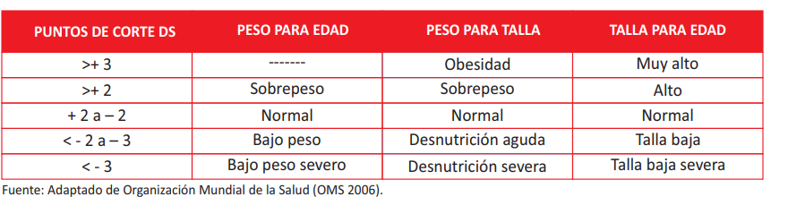
Imagen: Titulo de Clasificación de los Indicadores Antropométricos

2.2.2.4Crecimiento Adecuado Evaluación Nutricional
Las evaluaciones antropométricas permiten establecer indicadores útiles para valorar posibles riesgos nutricionales con exactitud. Los indicadores más empleados son peso y la talla, los cuales pueden relacionarse con la edad o entre sí, mediante índices Estas mediciones pueden ser analizadas considerando la edad o en relación entre sí, mediante índices como (P/T), (P/E) y (T/E) ⁴⁴.
Refleja un buen desarrollo físico, con aumentos positivos en peso, longitud o estatura, observados con controles periódicos. La curva de crecimiento sigue el patrón esperado y las mediciones se sitúan dentro del margen estándar (+2- 2DS)
Cuando un niño o niña gana peso y crece en estatura dentro de los rangos esperados para su edad, esto plasma un buen estado nutricional, especialmente en menores de cinco años. Este tipo de evaluaciones útil para detectar posibles problemas y orientar medidas preventivas. Para obtener estos indicadores de riesgo, se utilizan mediciones antropométricas, que permiten valorar con precisión el riesgo nutricional. Ente las más utilizados resaltan el peso y la talla, analizados según la edad o combinados en relaciones como peso para la talla (P/T), el peso para la edad (P/E) y la talla para la edad (T/E) ^{45.}

2.2.2.5 Crecimiento Inadecuado del Estado Nutricional
El crecimiento inadecuado en niños se manifiesta mediante un escaso incremento de peso observado entre controles sucesivos, donde la tendencia del crecimiento no sigue una trayectoria semejante al patrón de referencia. Aunque los valores de las medidas antropométricas pueden encontrarse en el rango de normalidad, ±2 desviaciones estándar, la desviación ascendente o descendente fuera de la curva esperada requiere atención.
Es considerable detectar las causas del crecimiento deficiente y, en coordinación con los padres o responsables, tomar acciones correctivas. Se recomienda programar controles cada 7 a 15 días, dependiendo de la necesidad, hasta lograr una mejoría y una evolución del crecimiento siga una curva parecida a la normal. Si es necesario, se debe derivar al niño o niña para una atención especializada⁴⁶.
Dimensiones
- PESO SEGÚN LA EDAD
Se trata de una comparación entre el peso y los valores normales establecidos para su edad, expresada en semanas, meses o años. Es eficiente para detectar cambios nutricionales a lo largo del tiempo, siempre que se cuente con controles regulares. A pesar de ello, se recomienda usarlo con cuidado como único criterio, ya que no permite identificar si un niño es delgado por un problema nutricional ⁴⁷.
Imagen 01.
Título de Clasificación del niño menor de 5 años según P/E
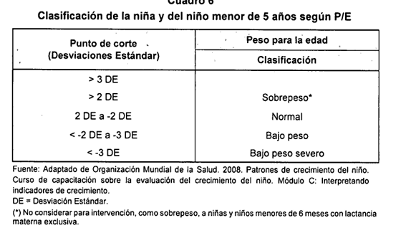

- PESO PARA LA TALLA
Se trata de una medida que relaciona el peso corporal del niño con su estatura, comparándolo con valores de referencia. Sirve para ver si el peso está en proporción con la altura, y que permite calcular si el niño tiene suficientes reservas calóricas. Es practico para saber si su estado nutricional es bajo, adecuado o si presenta sobrepeso u obesidad.

Imagen 02.
Título de Clasificación del niño menor de 5 años según P/T
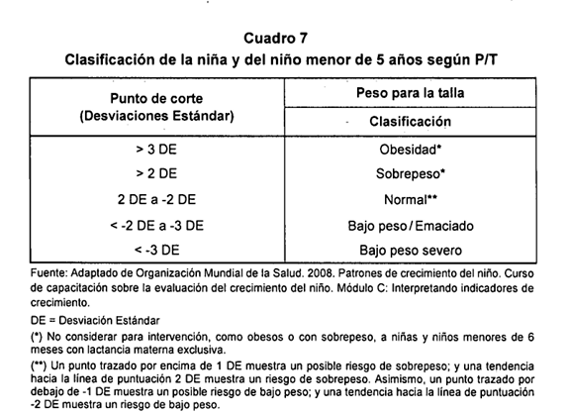

- TALLA PARA LA EDAD
Es un parámetro que evalúa el crecimiento longitudinal del menor al contrastar su estatura con los valores de referencia para su edad. Este es eficaz para detectar retrasos en el crecimiento y permite valorar el estado nutricional en el largo plazo ^{47.}
Imagen 03.
Título de Clasificación del niño menor de 5 año según T/E
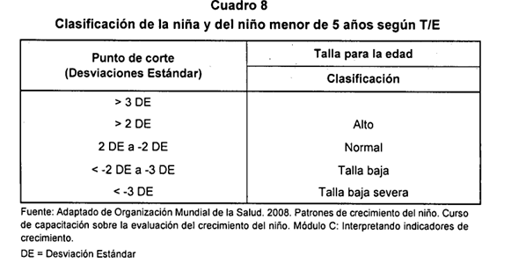

3.3. Marco conceptual
- Agua: Sustancia compuesta de un átomo de hidrogeno y oxígeno. Su existencia es crucial para el mantenimiento de la vida ⁴⁸.
- Alimento Enriquecido: Aumenta la concentración de nutriente propio por adición del mismo ⁴⁹.
- Alimento: Cualquier sustancia, ya sea de origen natural o procesado, que es ingerida por los seres vivos para satisfacer sus funciones vitales ⁴⁹.
- Alimentos Constructores: Favorecen el crecimiento del organismo y la reparación de las estructuras corporales ^{50.}
- Alimentos Energéticos: Son aquellos que suministran calorías al cuerpo para realizar sus funciones 50.
- Alimentos Protectores: Alimentos ricos en nutrientes esenciales como vitaminas, minerales y fibra, que colaboran en la prevención de diversas enfermedades ⁵⁰.
- Calidad Nutricional: Valor que tienen los alimentos según su capacidad para cubrir los requerimientos energéticos y nutricionales del cuerpo ⁵¹.
- Caloría: Unidad energética en términos de calor. Usada en nutrición para medir la carga energética de los alimentos ^{53.}
- Crecimiento: Consiste en el aumento de la masa corporal en un organismo, resulta del incremento en la cantidad de células ⁵⁴
- Desarrollo: Capacidad funcional del sistema, en diversas áreas como biológico, psicológico, cognoscitivo, nutricional, sexual, cultural, ético y social, y que está determinada por elementos genéticos, culturales y sociales ⁵⁵.
- Educación Alimentaria- Nutricional: Información sobre alimentación y nutrición, dedicada a la promoción de una alimentación adecuada en diferentes circunstancias⁵⁶.
- Educación Preescolar: Corresponde al inicio del proceso educativo formal, donde los infantes comienzan a socializar fuera de su familia, desarrollando competencias y aptitudes básicas ⁵⁷.
- Emaciación: Peso inadecuado con respecto a la longitud o la talla ^{58.}
- Hidratos de Carbono: Son moléculas constituidas por carbono, hidrógeno y oxígeno ^{59.}
- Minerales: Nutrientes que desempeñan funciones reguladoras ⁶¹.
- Necesidades Nutricionales: Requerimiento diario de nutrientes esenciales que una persona necesita para conservar un estado nutricional saludable ^{62.}
- Nutriente: Sustancia esencial, que se obtienen, en los alimentos y que organismo utiliza para cumplir sus procesos vitales y bienestar general ⁶³.
- Proteínas: Moléculas compuestas por aminoácidos, cuya función es construir y regenerar las estructuras del cuerpo^{64.}
- Sobrepeso: Se destaca por medio del indicador P/E, situado por encima de + 2 DS ⁶⁵.

  - METODOLOGIA

4.1 Tipo y Nivel de Investigación
Enfoque
El estudio cuantitativo utiliza datos numéricos para examinar fenómenos, descubrir patrones y verificar hipotesis mediante métodos estadísticos. Este tipo de enfoque proporciona resultados objetivos y verificables. En este contexto, el presente trabajo se enmarco bajo un enfoque cuantitativo ^{66.}
Tipo
Este estudio, de enfoque descriptivo – correlacional, busca explorar la relación entre la calidad de loncheras y estado nutricional de los niños preescolare. Tiene como objetivo mejorar las practicas alimentarias y fortalecer el bienestar infantil, tanto en el colegio como en el hogar. Asimismo, sus resultados podrían ser aplicados en la elaboración de intervenciones y programas de educación nutricional adaptadas a la realidad observada.
Nivel
Una investigación de nivel correlacional busca establecer el vínculo que puede existir entre dos o más variables analizadas ⁶⁷. La investigación fue de nivel correlacional.

4.2. Diseño de Investigación
Un diseño no experimental transversal se caracteriza por evidenciar fenómenos sin intervenir en ellos, y por recopilar datos en un momento temporal ⁶⁶. Por ello, esta investigación adopto un diseño no experimental y de corte transversal .

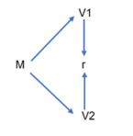
Esquema

M: muestra
V 1: Calidad de loncheras
V 2: Estado Nutricional
r: relación entre variables

4.3. Hipótesis general y específicas

4.3.1. Hipótesis general.

Existe una relación estadísticamente significativa entre la calidad de la lonchera y el estado nutricional en los niños preescolares de la Institución Educativa Inicial Misti, distrito Miraflores, Arequipa 2025

4.3.2. Hipotesis Especificas
Hipotesis especifica 1:
Existe una relación estadísticamente significativa entre la calidad de loncheras en los niños preescolares de la Institución Educativa Inicial Misti, distrito Miraflores, Arequipa 2025
Hipótesis especifica 2:
Existe una relación estadísticamente significativa entre el estado nutricional en los niños preescolares de la Institución Educativa Inicial Misti, distrito Miraflores, Arequipa 2025

Hipotesis especifica 3:
Existe una relación estadísticamente significativa entre la calidad de la lonchera y peso para la edad en los niños preescolares de la Institución Educativa Inicial Misti, distrito Miraflores, Arequipa 2025

Hipotesis especifica 4:
Existe una relación estadísticamente significativa entre la calidad de la lonchera y talla para la edad en los niños preescolares de la Institución Educativa Inicial Misti, distrito Miraflores, Arequipa 2025.
Hipotesis especifica 5:
Existe una relación estadísticamente significativa entre la calidad de la lonchera y peso para la edad en los niños preescolares de la Institución Educativa Inicial Misti, distrito Miraflores, Arequipa 2025.

4.4 Identificación de Variables

Variable 1: Calidad de loncheras
Se entiende como conjunto de características nutricionales, higiénicas y de presentación de los alimentos que lo niños ingieren durante su hora de refrigerio. Este concepto incluye a las características nutricionales, equilibrio y adecuación alimentaria de los alimentos presentes en la lonchera cotidiana de los niños de nivel preescolar ⁶⁸.
Dimensiones
- Contenido nutricional
- Equilibrio alimentario
- Adecuación alimentaria (porciones, higiene y seguridad)
Variable 2: Estado Nutricional
Es la situación corporal que resulta del balance entre el consumo de nutrientes y el requerimiento fisiológico del organismo. Se mide con indicadores, como el peso para la edad, talla para la edad y peso para la talla, los cuales permiten evidenciar posibles carencias o excesos que impactan el crecimiento y desarrollo ⁶⁹.
Dimensiones:
- Peso para la edad (P/E)
- Talla para la edad (T/E)
- Peso para la talla (P/T)

4.5. Operacionalización de variables

VARIABLE | DIMENSIONES | INDICADORES | ITEMS | ESCALA DE VALORES | NIVEL Y RANGOS | TIPO DE VARIABLE ESTADÍSTICA
Calidad de lonchera | Contenido nutricional | - Carbohidratos  - Proteínas  - Frutas y Verduras  - Agua o Infusiones | - 01  - 02  - 03  - 04 | 1 punto si es adecuado  O puntos si es ausente | DEFICIENTE  Rango:  (0 – 13)  REGULAR  (14 – 26)  BUENA  (27 – 40) | ORDINAL
 | Equilibrio  Adecuación alimentaria | - Combinación de grupos alimenticios | - 05  - 06  - 07
 |  | - Seguridad Alimentaria | - 08 al 13
 |  | - Tamaño de porción | - 14 al 20

VARIABLE | DIMENSIONES | ITMES | ESCALA DE VALORES | NIVEL Y RANGOS | TIPO DE VARIABLE ESTADÍSTICA
Estado Nutricional | Peso para la edad | Peso Adecuado  Peso Bajo  Bajo Peso Severo | ≥ -2DE a ≤ +2 DE  <-2 DE a ≥ - 3 DE  <-3 DE | NIVEL: ORDINAL  RANGO: PESO Y TALLA | CUANTITATIVO
 | Talla para la edad | Talla Adecuada  Talla Baja  Talla Severa | ≥ -2DE a ≤ + 2 DE  <-2 DE a ≥ - 3 DE  <-3 DE
 | Peso para la talla | Peso Adecuado  Riesgo de Sobrepeso  Sobrepeso  Obesidad  Normal  Desnutrición Grave  Desnutrición Severa | ≥-2 DE a ≤+ 1DE  >+1DE a ≤ +2DE  >+2 DE a ≤ + 3 DE  >+3 DE  <-1 DE a ≥-2 DE  <-2 DE a ≥-3 DE  <-3 DE

4.6. Población – Muestra
Población
Para este estudio, la población se definición como un grupo con características similares en lo social, ambiental y biológico⁷⁰. Específicamente, estuvo conformada por 140 niños y niñas de nivel preescolar de la Institución Educativa Inicial Misti.
Muestra
A partir del uso de un fórmula matemática para poblaciones finitas, lo que permitió calcular un tamaño de muestra representativo, integrada por 104 niños y niñas preescolares de la Institución Educativa Inicial Misti
N* Z_{1-α}^{2 *}p*q
d² *(N-1) +Z_{1- α} ² *p*q

N: 140 niños preescolares
Z: Nivel de confianza igual a 1,96
P: Proporción de valor 0,5 para obtener un tamaño de muestra más conservador
Q: 1-p
α: Margen de error 0,05
Aplicación de la Formula:

N = 104 × 1,96 ² × 0,5 × 0,5 = 104
0.05 ² x (104− 1) + 1,962 × 0,5 × 0,5

Criterios de inclusión
- Niños y niñas matriculados en la Institución Educativa Inicial Misti durante el año escolar vigente.
- Niños y niñas cuyos padres o apoderados aceptaron participar en el estudio mediante la firma del consentimiento informado.
- Niños y niñas presentes al momento de la evaluación antropométrica.

Criterios de exclusión:
- Niños y niñas con diagnósticos médicos que afecten su estado nutricional (enfermedades crónicas, metabólicas, etc.).
- Niños y niñas con ausencias prolongadas o que no estuvieron presentes al momento de la recolección de datos.
Muestreo
Consiste en seleccionar un grupo determinado de una población total para realizar un estudio ⁷⁰. En esta investigación se aplicó un tipo de muestreo no probabilístico, basándose en los criterios de inclusión establecidos

4.7. Técnicas e instrumentos de recolección de información
Técnica
La observación directa fue la técnica empleada para analizar la calidad de las loncheras, por ser una de las más frecuentes en estudios cuantitativos, al permitir un registro detallado de los datos evidenciados ⁷⁰, en relación al estado nutricional se utilizaron dispositivos como la balanza digital y el tallímetro, acorde con las normas de evaluación establecidas por la OMS para la evaluación del estado nutricional infantil ⁷⁰. En ambas variables, se empleó una lista de cotejo o ficha de observación como instrumento de recolección de datos ⁷⁰.
Instrumentos: Guía de Observación para la calidad de las loncheras
Guía de Observación del Instrumento variable 1
Nombre del instrumento | Guía de Observación
Autor (e): | Elaborado por Michelle López Rodríguez basada en criterios nutricionales establecidos por la OMS y el MINSA
Año | 2025
Objetivo | Determinar la calidad de las loncheras de los niños preescolares de 3 a 5 años
Administración | Observación Directa
Duración | 15 a 20 minutos
Muestra | Niños preescolares de 3 a 5 años de la I.E.I. Misti
Dimensiones | D1 Contenido nutricional,  D2 Equilibrio  D3 Adecuación Alimentaria
Nivel y Rangos | Deficiente (0-13)  Regular (14-26)  Buena (27-40)
Validez | Determinada mediante juicio de expertos, los cuales evaluaron la coherencia, claridad y pertinencia de los ítems. El instrumento fue ajustado de acuerdo a sus observaciones
Confiabilidad | Garantizada mediante la aplicación uniforme por única evaluadora capacitada, lo que permitió una recolección de datos consistente y precisa
Recolección de Datos para el Estado Nutricional
Ficha de registro antropométrico variable 2
Nombre del Instrumento | Ficha de registro antropométrico, basada en los estándares de la OMS
Autor | Michelle López Rodríguez
Año | 2025
Objetivo | Determinar el estado nutricional en niños preescolares
Administración | Individual
Duración | 10 minutos
Muestra | Niños preescolares de 3 a 5 años
Dimensiones | Peso para la Edad  Talla para la Edad  Peso para la Talla
Nivel y Rango | Nivel: Ordinal  Rango: Peso y Talla
Validez | Estos datos fueron interpretados según patrones de referencia establecidos por la Organización Mundial de la Salud (OMS), garantiza la validez científica y técnica del procedimiento utilizado para valorar e estado nutricional Infantil
Confiabilidad | Se garantizo mediante la aplicación uniforme por una única evaluadora capacitada y el uso de instrumentos calibrados, asegurando precisión y consistencia en la recolección de datos

4.8Técnica de análisis de interpretación de datos
El tratamiento de la información obtenida y los métodos analíticos se efectuaron siguiendo el procedimiento que se detalla a continuación:
- Previo a la ejecución de los instrumentos se solicitó la autorización a la directora de la Institución Educativa Inicial
- Los datos de las encuestas fueron digitados en un archivo Excel, y luego se pasaron al programa estadístico I
MB SPSS vers. 26 para su procesamiento y análisis.
- Se hizo un análisis Descriptivo de los datos, para lo cual se emplearon tablas de frecuencia, tablas cruzadas y gráficos.
- Para la comprobación de las hipotesis de investigación se utilizó estadística inferencial, y se empleo la prueba no paramétrica Rho de Spearman, dado que las variables de estudio son cuantitativas y ordinales.
- Por último, los resultados fueron presentados en tablas y gráficos con sus respectivas interpretaciones y análisis

V. RESULTADO

5.1 Presentación del Resultado
Tabla 1: Características (edad y sexo) de los niños preescolares de la I.E.I. Misti, Miraflores- 2025
Variables (n=104) |  | fi | f%
Edad | 3 años | 34 | 32,7
 | 4 años | 35 | 33,7
 | 5 años | 35 | 33,7
Sexo | Femenino | 52 | 50,0
 | Masculino | 52 | 50,0
Fuente: Elaborado por la autora de acuerdo a la data del Anexo 4

Figura 1: Características (edad y sexo) de los niños preescolares de la I.E.I. Misti, Miraflores- 2025

Tabla 2: Clasificación de indicadores antropométricos de los niños preescolares de la I.E.I. Misti, Miraflores- 2025
Indicadores antropométricos (n=104) |  | fi | f%
Peso para la edad | Bajo peso | 4 | 3,8
 | Normal | 66 | 63,5
 | Sobrepeso | 34 | 32,7
Talla para la edad | Talla baja severa | 3 | 2,9
 | Talla baja | 2 | 1,9
 | Normal | 72 | 69,2
 | Alto | 18 | 17,3
 | Muy alto | 9 | 8,7
Peso para la talla | Desnutrición severa | 8 | 7,7
 | Desnutrición aguda | 10 | 9,6
 | Normal | 70 | 67,3
 | Sobrepeso | 9 | 8,7
 | Obesidad | 7 | 6,7
Fuente: Elaborado por la autora de acuerdo a la data del Anexo 4

Figura 2: Clasificación de indicadores antropométricos de los niños preescolares de la I.E.I. Misti, Miraflores- 2025

Tabla 3: Calidad de lonchera de los niños preescolares de la I.E.I. Misti, Miraflores- 2025
Calidad de lonchera
 | fi | f%
Deficiente | 47 | 45,2
Regular | 13 | 12,5
Buena | 44 | 42,3
Total | 104 | 100,0
Fuente: Elaborado por la autora de acuerdo a la data del Anexo 4

Figura 3: Calidad de lonchera de los niños preescolares de la I.E.I. Misti, Miraflores- 2025

Tabla 4: Estado Nutricional de los niños preescolares de la I.E.I. Misti, Miraflores- 2025
Estado Nutricional
 | fi | f%
Desnutrición severa | 10 | 9,6
Desnutrición moderada | 11 | 10,6
Normal | 67 | 64,4
Sobrepeso | 9 | 8,7
Obesidad | 7 | 6,7
Total | 104 | 100,0
Fuente: Elaborado por la autora de acuerdo a la data del Anexo 4

Figura 4: Estado Nutricional de los niños preescolares de la I.E.I. Misti, Miraflores- 2025

Tabla 5: Calidad de loncheras y estado nutricional según indicador peso para la edad de los niños preescolares de la I.E.I. Misti, Miraflores- 2025
 |  | Calidad de lonchera |  |  |  |  |  | Total
 |  | Deficiente |  | Regular |  | Buena
 |  | fi | f% | fi | f% | fi | f% | fi | f%
Peso para la edad | Bajo peso | 3 | 6,4% | 1 | 7,7% | 0 | 0,0% | 4 | 3,8%
 | Normal | 27 | 57,4% | 10 | 76,9% | 29 | 65,9% | 66 | 63,5%
 | Sobrepeso | 17 | 36,2% | 2 | 15,4% | 15 | 34,1% | 34 | 32,7%
Total |  | 47 | 100,0% | 13 | 100,0% | 44 | 100,0% | 104 | 100,0%
Fuente: Elaborado por la autora de acuerdo a la data del Anexo 4

Figura 5: Calidad de loncheras y peso para la edad de los niños preescolares de la I.E.I. Misti, Miraflores- 2025

Tabla 6: Calidad de loncheras y Talla para la edad de los niños preescolares de la I.E.I. Misti, Miraflores- 2025
 |  | Calidad de lonchera |  |  |  |  |  | Total
 |  | Deficiente |  | Regular |  | Buena
 |  | fi | f% | fi | f% | fi | f% | fi | f%
Talla para la edad | Talla baja severa | 2 | 4,3% | 0 | 0,0% | 1 | 2,3% | 3 | 2,9%
 | Talla baja | 1 | 2,1% | 0 | 0,0% | 1 | 2,3% | 2 | 1,9%
 | Normal | 36 | 76,6% | 8 | 61,5% | 28 | 63,6% | 72 | 69,2%
 | Alto | 4 | 8,5% | 3 | 23,1% | 11 | 25,0% | 18 | 17,3%
 | Muy alto | 4 | 8,5% | 2 | 15,4% | 3 | 6,8% | 9 | 8,7%
Total |  | 47 | 100,0% | 13 | 100,0% | 44 | 100,0% | 104 | 100,0%
Fuente: Elaborado por la autora de acuerdo a la data del Anexo 4

Figura 6: Calidad de loncheras y Talla para la edad de los niños preescolares de la I.E.I. Misti, Miraflores- 2025

Tabla 7: Calidad de loncheras y peso para la talla de los niños preescolares de la I.E.I. Misti, Miraflores- 2025
 |  | Calidad de lonchera |  |  |  |  |  | Total
 |  | Deficiente |  | Regular |  | Buena
 |  | fi | f% | fi | f% | fi | f% | fi | f%
Peso para la talla | Desnutrición severa | 3 | 6,4% | 4 | 30,8% | 1 | 2,3% | 8 | 7,7%
 | Desnutrición aguda | 4 | 8,5% | 3 | 23,1% | 3 | 6,8% | 10 | 9,6%
 | Normal | 32 | 68,1% | 6 | 46,2% | 32 | 72,7% | 70 | 67,3%
 | Sobrepeso | 2 | 4,3% | 0 | 0,0% | 7 | 15,9% | 9 | 8,7%
 | Obesidad | 6 | 12,8% | 0 | 0,0% | 1 | 2,3% | 7 | 6,7%
Total |  | 47 | 100,0% | 13 | 100,0% | 44 | 100,0% | 104 | 100,0%
Fuente: Elaborado por la autora de acuerdo a la data del Anexo 4

Figura 7: Calidad de loncheras y peso para la talla de los niños preescolares de la I.E.I. Misti, Miraflores- 2025

Tabla 8: Calidad de loncheras y estado nutricional de los niños preescolares de la I.E.I. Misti, Miraflores- 2025
 |  | Calidad de lonchera |  |  |  |  |  | Total
 |  | Deficiente |  | Regular |  | Buena
 |  | fi | f% | fi | f% | fi | f% | fi | f%
Estado Nutricional | Desnutrición severa | 5 | 10,6% | 4 | 30,8% | 1 | 2,3% | 10 | 9,6%
 | Desnutrición moderada | 4 | 8,5% | 3 | 23,1% | 4 | 9,1% | 11 | 10,6%
 | Normal | 30 | 63,8% | 6 | 46,2% | 31 | 70,5% | 67 | 64,4%
 | Sobrepeso | 2 | 4,3% | 0 | 0,0% | 7 | 15,9% | 9 | 8,7%
 | Obesidad | 6 | 12,8% | 0 | 0,0% | 1 | 2,3% | 7 | 6,7%
Total |  | 47 | 100,0% | 13 | 100,0% | 44 | 100,0% | 104 | 100,0%
Fuente: Elaborado por la autora de acuerdo a la data del Anexo 4

Figura 8: Calidad de loncheras y estado nutricional de los niños preescolares de la I.E.I. Misti, Miraflores- 2025

5.2 Interpretación de los Resultados
La Tabla 1 y la Figura 1 muestran que, los niños evaluados se distribuyen equitativamente por edad y sexo: entre los cuales ( f.absoluta de 104 niños) entre el 32,7 % tiene 3 años, el 33,7 % tiene 4 años y el 33,7 % restante 5 años, mientras que la proporción entre varones y mujeres es exactamente la misma (50 % cada uno, 52 escolares por sexo).
La Tabla 2 y la Figura 2 permiten observar los indicadores antropométricos de los niños de la I.E.I. Misti, evidenciando que si bien una proporción importante presenta indicadores dentro de los rangos normales. En cuanto al peso para la edad, el 63,5 % de los niños tiene un peso adecuado, aunque el 32,7 % muestra sobrepeso y un 3,8 % bajo peso. Respecto a la talla para la edad, la mayoría (69,2 %) presenta una estatura normal, mientras que un 26 % se ubica por encima del promedio esperado (17,3 % altos y 8,7 % muy altos), y solo el 4,8 % presenta alguna forma de talla baja. Finalmente, el peso para la talla, que es un indicador sensible a la desnutrición aguda, revela que el 17,3 % presenta algún grado de desnutrición (7,7 % severa y 9,6 % aguda), mientras que el 15,4 % tiene exceso de peso (8,7 % sobrepeso y 6,7 % obesidad).
La Tabla 3 y la Figura 3 muestran que el 45,2 % de los escolares lleva una lonchera calificada como deficiente, mientras que solo el 42,3 % consume una lonchera buena y apenas un 12,5 % accede a una lonchera regular. Estos resultados reflejan que más de la mitad de los estudiantes (57,7 %) no lleva una alimentación adecuada durante la jornada escolar, lo cual podría estar asociado a factores como la falta de orientación nutricional en el hogar, limitaciones económicas o desconocimiento sobre opciones saludables.
La Tabla 4 y la Figura 4 evidencian que, en la I.E.I. Misti si bien la mayoría de los niños preescolares (64,4 %) presenta un estado nutricional normal, se observa una coexistencia de problemas tanto por déficit como por exceso. Un 10,6 % presenta desnutrición moderada y un 9,6 % desnutrición severa. Al mismo tiempo, el 15,4 % de los niños presenta exceso de peso, distribuido entre un 8,7 % con sobrepeso y un 6,7 % con obesidad. Esta doble carga nutricional refleja una realidad compleja en el ámbito escolar público, donde algunos niños enfrentan restricciones alimentarias mientras otros presentan riesgos asociados a una alimentación hipercalórica o poco balanceada.
La Tabla 5 y la Figura 5 muestran la relación entre la calidad de las loncheras y el peso para la edad en los niños preescolares de la I.E.I. Misti, Miraflores – 2025. En los niños con lonchera de calidad deficiente, 27 (57,4%) presentan un peso adecuado para su edad, 17 (36,2%) tienen sobrepeso y 3 (6,4%) están en bajo peso. Para aquellos con lonchera de calidad regular, 10 (76,9%) presentan peso normal, 2 (15,4%) tienen sobrepeso y 1 (7,7%) se encuentra en bajo peso. Finalmente, en el grupo con lonchera de buena calidad, 29 (65,9%) niños tienen un peso normal y 15 (34,1%) presentan sobrepeso, sin registrarse casos de bajo peso (0; 0,0%). Los datos descriptivos sugieren una mayor proporción de peso normal en los niños con loncheras regulares y buenas, y un incremento del sobrepeso en todos los grupos.
La Tabla 6 y la Figura 6 presentan la distribución de la calidad de las loncheras en relación con la talla para la edad de los niños preescolares de la I.E.I. Misti, Miraflores – 2025. En el grupo con lonchera de calidad deficiente, 36 (76,6%) niños presentan una talla normal, 4 (8,5%) tienen talla muy alta, 4 (8,5%) presentan talla alta, 1 (2,1%) muestra talla baja y 2 (4,3%) se encuentran con talla baja severa. En el grupo con lonchera regular, 24 (61,5%) tienen talla normal, 9 (23,1%) presentan talla alta, 6 (15,4%) talla muy alta, y no se observaron casos de talla baja ni baja severa (0; 0,0%). Por último, entre los niños con lonchera de buena calidad, 28 (63,6%) presentan talla normal, 11 (25,0%) talla alta, 3 (6,8%) talla muy alta, 1 (2,3%) talla baja y 1 (2,3%) talla baja severa. A pesar de que la mayor proporción de niños en todos los grupos muestra una talla normal, se observa un aumento de tallas altas y muy altas en quienes consumen loncheras regulares o buenas.
La Tabla 7 y la Figura 7 muestran la distribución del peso para la talla según la calidad de las loncheras en los niños preescolares de la I.E.I. Misti, Miraflores – 2025. Dentro del grupo con lonchera deficiente, 32 niños (68,1%) presentan un estado nutricional normal, mientras que 6 (12,8%) tienen obesidad, 4 (8,5%) desnutrición aguda, 3 (6,4%) desnutrición severa y 2 (4,3%) sobrepeso. En el grupo con lonchera regular, la mayoría también presenta un peso normal (18 niños; 46,2%), seguido por 12 (30,8%) con desnutrición severa, 9 (23,1%) con desnutrición aguda y ninguno con sobrepeso u obesidad (0,0%). Por otro lado, en los niños con lonchera de buena calidad, 32 (72,7%) tienen un estado nutricional normal, 7 (15,9%) presentan sobrepeso, 2 (4,5%) desnutrición aguda, 1 (2,3%) desnutrición severa y 1 (2,3%) obesidad. Estos datos reflejan que, independientemente de la calidad de la lonchera, la mayoría de los niños mantiene un peso adecuado para su talla, aunque también se evidencian casos de malnutrición por exceso y por déficit.
La Tabla 8 y la Figura 8 presentan la relación entre la calidad de las loncheras y el estado nutricional de los niños preescolares de la I.E.I. Misti, Miraflores – 2025. En el grupo con lonchera deficiente, la mayoría de los niños, 30 (63,8%), tiene un estado nutricional normal, seguido de 5 (10,6%) con desnutrición severa, 4 (8,5%) con desnutrición moderada, 6 (12,8%) con sobrepeso y 2 (4,3%) con obesidad. En las loncheras de calidad regular, se observa que 18 niños (46,2%) presentan un estado nutricional normal, 12 (30,8%) tienen desnutrición severa, 3 (7,7%) desnutrición moderada y 5 (12,8%) obesidad, sin registrarse casos de sobrepeso (0,0%). Por su parte, los niños con lonchera de buena calidad muestran una mayor proporción con estado nutricional normal (31; 70,5%), seguidos por 7 (15,9%) con sobrepeso, 2 (4,5%) con desnutrición moderada, 1 (2,3%) con desnutrición severa y 1 (2,3%) con obesidad. En conjunto, las loncheras de mejor calidad tienden a asociarse con un mayor porcentaje de niños con estado nutricional normal.

VI . ANÁLISIS DE RESULTADOS

6.1. Análisis inferencial

6.1.1. Prueba de normalidad
1. Planteamiento de hipótesis
Ha: Las variables calidad de lonchera y estado nutricional no siguen una distribución normal.
Ho: Las variables calidad de lonchera y estado nutricional siguen una distribución normal.
2. Nivel de significancia: α = 0,05.
3. Estadístico de prueba: Kolmogorov-Smirnov.
4. Lectura del p-valor
Tabla 9: Pruebas de normalidad para calidad de lonchera y estado nutricional
Pruebas de normalidad
 | Kolmogorov-Smirnovª
 | Estadístico | gl | Sig.
Calidad de lonchera | ,201 | 104 | ,000
Estado Nutricional | ,165 | 104 | ,000
a. Corrección de significación de Lilliefors
Fuente: Elaborado por la autora
5. Decisión
Con base en los resultados obtenidos en la Tabla 9, se observa que los valores de significancia (Sig. = 0,000) tanto para la variable calidad de lonchera como para el estado nutricional son menores al nivel de significancia establecido (α = 0,05). Por lo tanto, se rechaza la hipótesis nula (Ho) y se acepta la hipótesis alterna (Ha). En consecuencia, se concluye que las variables calidad de lonchera y estado nutricional no siguen una distribución normal, por lo que en análisis posterior se usara estadística no paramétrica (rho de Spearman).
Hipótesis específica 1
1. Planteamiento de hipótesis
- Hi: Existe una relación estadísticamente significativa entre la calidad de la lonchera y peso para la edad en los niños preescolares de la Institución Educativa Inicial Misti, distrito Miraflores, Arequipa 2025.
- Ho: No existe una relación estadísticamente significativa entre la calidad de la lonchera y peso para la edad en los niños preescolares de la Institución Educativa Inicial Misti, distrito Miraflores, Arequipa 2025.
2. Nivel de significancia: α = 0,05.
3. Estadístico de prueba: Kolmogorov-Smirnov.
4. Lectura del p-valor
Tabla 10: Correlación entre calidad de lonchera y peso para la edad en niños preescolares de la I.E.I. Misti, Miraflores- 2025
Correlaciones |  |  | Calidad de lonchera | Peso para la edad
Rho de Spearman | Calidad de lonchera | Coeficiente de correlación | 1,000 | ,122
 |  | Sig. (bilateral) | . | ,218
 |  | N | 104 | 104
 | Peso para la edad | Coeficiente de correlación | ,122 | 1,000
 |  | Sig. (bilateral) | ,218 | .
 |  | N | 104 | 104
Fuente: Elaborado por la autora
5. Decisión
Según los resultados presentados en la Tabla 10, se observa que el valor de significancia bilateral (Sig. = 0,218) es mayor al nivel de significancia establecido (α = 0,05). En consecuencia, no se rechaza la hipótesis nula (Ho) y se rechaza la hipótesis alterna (Hi). Por lo tanto, se concluye que no existe una relación estadísticamente significativa entre la calidad de la lonchera y el peso para la edad en los niños preescolares de la Institución Educativa Inicial Misti, distrito Miraflores, Arequipa, 2025.

Hipótesis específica 2
1. Planteamiento de hipótesis
- Hi: Existe una relación estadísticamente significativa entre la calidad de la lonchera y talla para la edad en los niños preescolares de la Institución Educativa Inicial Misti, distrito Miraflores, Arequipa 2025.
- Ho: No existe una relación estadísticamente significativa entre la calidad de la lonchera y talla para la edad en los niños preescolares de la Institución Educativa Inicial Misti, distrito Miraflores, Arequipa 2025.
2. Nivel de significancia: α = 0,05.
3. Estadístico de prueba: Kolmogorov-Smirnov.
4. Lectura del p-valor

Tabla 11: Correlación entre calidad de lonchera y talla para la edad en niños preescolares de la I.E.I. Misti, Miraflores- 2025
Correlaciones |  |  | Calidad de lonchera | Talla para la edad
Rho de Spearman | Calidad de lonchera | Coeficiente de correlación | 1,000 | ,115
 |  | Sig. (bilateral) | . | ,247
 |  | N | 104 | 104
 | Talla para la edad | Coeficiente de correlación | ,115 | 1,000
 |  | Sig. (bilateral) | ,247 | .
 |  | N | 104 | 104
Fuente: Elaborado por la autora
5. Decisión
De acuerdo con los resultados mostrados en la Tabla 11, el valor de significancia bilateral (Sig. = 0,247) es mayor que el nivel de significancia establecido (α = 0,05). Por lo tanto, no se rechaza la hipótesis nula (Ho) y se rechaza la hipótesis alterna (Hi). En consecuencia, se concluye que no existe una relación estadísticamente significativa entre la calidad de la lonchera y la talla para la edad en los niños preescolares de la Institución Educativa Inicial Misti, distrito Miraflores, Arequipa 2025.

Hipótesis específica 3
1. Planteamiento de hipótesis
- Hi: Existe una relación estadísticamente significativa entre la calidad de la lonchera y peso para la edad en los niños preescolares de la Institución Educativa Inicial Misti, distrito Miraflores, Arequipa 2025.
- Ho: No existe una relación estadísticamente significativa entre la calidad de la lonchera y peso para la edad en los niños preescolares de la Institución Educativa Inicial Misti, distrito Miraflores, Arequipa 2025.
2. Nivel de significancia: α = 0,05.
3. Estadístico de prueba: Kolmogorov-Smirnov.
4. Lectura del p-valor

Tabla 12: Correlación entre calidad de lonchera y peso para la talla en niños preescolares de la I.E.I. Misti, Miraflores- 2025
Correlaciones |  |  | Calidad de lonchera | Peso para la talla
Rho de Spearman | Calidad de lonchera | Coeficiente de correlación | 1,000 | -,009
 |  | Sig. (bilateral) | . | ,926
 |  | N | 104 | 104
 | Peso para la talla | Coeficiente de correlación | -,009 | 1,000
 |  | Sig. (bilateral) | ,926 | .
 |  | N | 104 | 104
Fuente: Elaborado por la autora
5. Decisión
De acuerdo con los resultados presentados en la Tabla 12, se observa que el valor de significancia bilateral (Sig. = 0,926) es mayor que el nivel de significancia establecido (α = 0,05). Por lo tanto, no se rechaza la hipótesis nula (Ho) y se rechaza la hipótesis alterna (Hi). En consecuencia, se concluye que no existe una relación estadísticamente significativa entre la calidad de la lonchera y el peso para la talla en los niños preescolares de la Institución Educativa Inicial Misti, distrito Miraflores, Arequipa 2025.

Hipótesis general
1. Planteamiento de hipótesis
- Hi: Existe una relación estadísticamente significativa entre la calidad de la lonchera y el estado nutricional en los niños preescolares de la Institución Educativa Inicial Misti, distrito Miraflores, Arequipa 2025.
- Ho: No existe una relación estadísticamente significativa entre la calidad de la lonchera y el estado nutricional en los niños preescolares de la Institución Educativa Inicial Misti, distrito Miraflores, Arequipa 2025.
2. Nivel de significancia: α = 0,05.
3. Estadístico de prueba: Kolmogorov-Smirnov.
4. Lectura del p-valor

Tabla 13: Correlación entre calidad de lonchera y estado Nutricional en niños preescolares de la I.E.I. Misti, Miraflores- 2025
Correlaciones |  |  | Calidad de lonchera | Estado Nutricional
Rho de Spearman | Calidad de lonchera | Coeficiente de correlación | 1,000 | ,087
 |  | Sig. (bilateral) | . | ,378
 |  | N | 104 | 104
 | Estado Nutricional | Coeficiente de correlación | ,087 | 1,000
 |  | Sig. (bilateral) | ,378 | .
 |  | N | 104 | 104
Fuente: Elaborado por la autora
5. Decisión
Según los resultados presentados en la Tabla 12, el valor de significancia bilateral obtenido fue de 0,378, el cual es mayor que el nivel de significancia establecido de 0,05. Por lo tanto, no s rechaza la hipótesis nula (Ho) y se rechaza la hipótesis alterna (Hi). En consecuencia, se concluye que no existe una relación estadísticamente significativa entre la calidad de la lonchera y el estado nutricional en los niños preescolares de la Institución Educativa Inicial Misti, distrito Miraflores, Arequipa 2025.

DISCUSIÓN DEL RESULTADO

Comparación de los Resultados
.
El propósito fundamental de este estudio fue examinar la vinculación existente entre la calidad de loncheras y estado nutricional de los niños preescolares de la Institución Educativa Inicial Misti, Distrito de Miraflores, Arequipa – 2025. Al igual que, se busco analizar como las características de las loncheras se relaciona con el estado nutricional infantil, considerando los indicadores antropométricos como peso para la edad, talla para la edad y peso para la talla.
Los resultados arrojaron que solo el 42,3% de las loncheras analizadas fueron de buena calidad, mientras un 45,2% fueron deficientes y el 12,5% regulares dichas evidencias corresponden a los hábitos alimentarios en esta etapa. En cuanto al estado nutricional, se encontró que el 67,3% de los niños presentaron un estado normal según peso para la talla, 23,9% mostro desnutrición aguda o severa y 15,4% sobrepeso u obesidad
Estos hallazgos coinciden con los antecedentes por Quispe (Lima, 2023) quienes evidenciaron que la baja calidad de las loncheras se asocia con mayor riesgo de desnutrición y sobrepeso en niños preescolares. Asimismo, Lozano y Méndez (Cusco, 2022) observaron que los niños con alimentos poco variados y ricos en azucares simples presentan mayor prevalencia de obesidad infantil
Por otro lado, estos resultados se diferencian de lo estudiado por Rodríguez (Piura, 2021), quien presento que mas del 60% de las loncheras en su estudio eran adecuadas, y no hallaron una relación clara con el estado nutricional, lo cual puede expresarse debido a las condiciones socioeconómicas, educativas y culturales de las familias evaluadas.

Acerca de los indicadores antropométricas, el 63,4% de los niños con respecto al peso para la talla es normal, mientras que el 32,7% presenta sobrepeso, resultado que reflejo en otros estudios como el de Arias y Gutiérrez (Arequipa, 2023), en donde se alerto sobre un crecimiento en la tendencia al exceso de peso en la etapa infantil, asociado al consumo frecuente de productos ultra procesados en las loncheras escolares
Para Finalizar, dado que este estudio aplico la prueba de normalidad para poder estudiar la distribución de los datos, no se encontró una asociación estadísticamente significativa entre la calidad de las loncheras y el estado nutricional. Sin embargo, los resultados descriptivos permiten observar una tendencia en la que los niños con loncheras escolares deficientes mostraron con mayor frecuencia indicadores de malnutrición, resaltando el sobrepeso y obesidad, lo cual destaca la importancia de intervenir en la alimentación escolar desde la etapa temprana

CONCLUSIONES Y RECOMENDACIONES
Conclusiones
1.De acuerdo con la variable de calidad de lonchera, los resultados obtenidos mediante la guía de observación evidenciaron que solo un 42,3% de las loncheras evaluadas fueron de buena calidad, mientras que el 45,2% fueron deficientes y el 12,5% fueron regulares, estos resultados reflejan situación preocupante en relación con la alimentación diaria que reciben los niños preescolares, ya que casi la mitad de las loncheras escolares no cumplen con los criterios nutricionales adecuados
2. En relación con la variable estado nutricional y según el indicador antropométrico peso para la edad se encontró que el 67,3% de los niños presentan un estado nutricional normal, mientras que un 23,9% presentan desnutrición aguda y severa y un 15,4 % sobrepeso u obesidad, lo que refleja la coexistencia de malnutrición por déficit y por exceso en la población estudiada
3. Según el indicador antropométrico peso para la talla el 63,4% de los niños tuvo una clasificación normal mientras que el 32,7 % presento sobrepeso y el 3,8% bajo peso, lo que refuerza la preocupación sobre una tendencia al exceso de peso en edades tempranas.
4. En cuanto al indicador antropométrico talla para la edad, se observó que el 69,2 % se encuentra en rangos normales, no obstante, se identificaron casos de talla baja severa (2,9%) y talla baja moderada (1,9%), los cuales podrían ser indicativos de deficiencias nutricionales crónicas. Por ende, un (26%) de los niños presento talla alta o muy alta, posiblemente asociada a factores genéticos o alimentarios
5. Finalmente, se concluye que se observa una tendencia entre la calidad de las loncheras y el estado nutricional de los niños preescolares, ya que los niños preescolares que presentaron deficientes se encontraron con mayor frecuencia en categorías de malnutrición, especialmente en sobrepeso y obesidad, lo que se resalta la necesidad de renovar la selección de alimentos emplatados en la lonchera escolar
Recomendaciones
1. A los docentes y Padres de Familia
Implementar tallares de orientación alimentaria dirigidos a docentes como a los padres de familia, con el fin de promover la preparación adecuada de las loncheras escolares, accesibles y equilibradas, adaptadas a las necesidades nutricionales en dicha etapa.
2. A las Autoridades de la Institución Educativa (directora y equipo docente)
Se recomienda diseñar una política de promoción educativa institucional de loncheras saludables en la educación inicial, incorporando la vigilancia de la calidad de las loncheras que incluya normas claras sobre los alimentos permitidos y restringidos, con el respaldo de la directora, docentes y personal de salud.
3.Al Personal de Salud y a la Institución Educativa
Se sugiere realizar evaluaciones nutricionales periódicas (peso y talla) para localizar de manera temprana signos de malnutrición por déficit, dichas evaluaciones deben acompañarse mediante intervenciones educativas dirigidas tanto a los padres de familia como a la plana docente.
  - A los docentes de Nivel Inicial
Incorporar sesiones lúdicas de educación alimentaria para los niños preescolares, enseñándoles, mediante juegos y cuentos, para poder reconocer los alimentos saludables y relacionarlo con su crecimiento, bienestar y energía diaria.
  - Al equipo de Promoción de Salud y /o a Docentes
Diseñar materiales educativos prácticos y visuales, tales como guías de loncheras saludables adecuadas al niño preescolar, que incorporen porciones adecuadas y algunos ejemplos de combinaciones equilibradas. Tales materiales pueden abordar temas como los grupos de Implementar tallares de orientación alimentaria dirigidos a docentes como a los padres de familia, con el fin de promover la preparación adecuada de las loncheras escolares, accesibles y equilibradas, adaptadas a las necesidades nutricionales en dicha etapa.

REFERENCIAS BIBLIOGRAFICAS
1. Rosales FJ, Reznick JS, Zeisel SH. Understanding the role of nutrition in the brain & behavioral development of toddlers and preschool children: identifying and overcoming methodological barriers. Nutr Neurosci. 2009;12(5):190–202.
2.Organización Mundial de la Salud. Evaluación del crecimiento en niños. Ginebra: OMS; 2020.
3. Organización Panamericana de la Salud. Guía de loncheras saludables: recomendaciones para una alimentación sana en la escuela. Washington, D.C.: OPS; 2021.
4. Fondo de las Naciones Unidas para la Infancia (UNICEF). Estado Mundial de la Infancia 2021: En mi mente. Promover, proteger y cuidar la salud mental de la infancia. Nueva York: UNICEF; 2021.
5. Organización de las Naciones Unidas para la Alimentación y la Agricultura (FAO), El estado de la seguridad alimentaria y la nutrición en el mundo 2023. Roma: FAO; 2023.
6. World Food Programme. State of school feeding worldwide 2022. Rome: WFP; 2022.
7.Fondo de las Naciones Unidas para la Infancia (UNICEF). Estado nutricional en la infancia en Perú 2022. Lima: UNICEF Perú; 2022.
8. Dirección Regional de Salud Arequipa. Informe de vigilancia nutricional infantil 2022. Arequipa: Diresa Arequipa; 2023.
9. Ministerio de Salud del Perú. Encuesta Nacional de Nutrición Escolar 2023. Lima: MINSA; 2023.
10. Solares LA, Del Ciampo LA. Estado nutricional y consumo alimentario en niños en edad preescolar en Brasil: estudio transversal. Revista Latinoamericana de Nutrición Infantil. 2024.
11. Garemo M. Calidad de alimentos empacados y estado nutricional en niños preescolares de Abu Dhabi: estudio transversal. Journal of Pediatric Nutrition. 2023
12. Fazrin I, Daha K, Musa KI. Influencia del rol de los padres en la preparación de loncheras equilibradas y estado nutricional en niños preescolares: revisión de literatura en Indonesia. Journal of Child Nutrition Studies. 2020
13. Córdoba G, Juarez N, Loyola M, Olivera S, Biondini R. Asociación entre consumo de ultraprocesados y estado nutricional en niños preescolares de Villa de Las Rosas, Argentina. Revista Argentina de Nutrición Pediátrica. 2022
14. Huamani Rivera L, Alejo Mendoza M. Relación entre calidad de loncheras y estado nutricional en preescolares de instituciones privadas en Huancavelica, Perú. Revista Peruana de Nutrición Infantil. 2024
15. Capillo Medina NY, Huacachi Capcha EA. Relación entre prácticas alimentarias maternas y estado nutricional en preescolares de la Institución Educativa Inicial 670 Paul Poblet, Pachacámac. Revista Peruana de Nutrición y Salud Infantil. 2024
16.Anccasi L, Nomberto SE. Relación entre calidad y composición nutricional de la lonchera y estado nutricional en preescolares de Lima Este. Revista Peruana de Nutrición Infantil. 2021
17. Yarleque V. Relación entre la dieta materna y el estado nutricional en niños de 3 a 5 años en la I.E N.º 8190, Carabayllo. Revista de Nutrición y Salud. 2020
18. Gamarra Navarro B, Flores Leo K. Prácticas alimentarias en madres y estado nutricional de preescolares en AA.HH. Horacio Zeballos, Arequipa. Rev Nutr Salud. 2022;
19. Ministerio del Ambiente del Perú. Conoce cómo preparar loncheras escolares saludables con los recetarios regionales del Ministerio del Ambiente, Lima 2023
20. Ministerio del Ambiente del Perú. Conoce cómo preparar loncheras escolares saludables con los recetarios regionales del Ministerio del Ambiente . Lima, 2023
21. Instituto Nacional de Salud. Guías alimentarias para la población peruana. Lima: Ministerio de Salud del Perú; 2022
22. Rivera Vilas LM. Gestión de la calidad en los servicios de salud. 2.ª ed. Madrid: Díaz de Santos; 2010.
23. Ministerio de Salud del Perú. Guía práctica para preparar loncheras escolares saludables. Lima: MINSA; 2022
24. Organización de las Naciones Unidas para la Alimentación y la Agricultura (FAO). Alimentación escolar: guía para una lonchera saludable Roma: FAO; 2021
25. Velásquez K. Importancia de la lonchera saludable en el desempeño escolar y la prevención de enfermedades. Revista Nutrición Infantil. 2023
26. Roy C. The Roy Adaptation Model. 3rd ed. New Jersey: Pearson Prentice Hall; 2009.
27. Maslow AH. A theory of human motivation. Psychol Rev. 1943.
28.Ministerio del Ambiente del Perú. Conoce cómo preparar loncheras escolares saludables con los recetarios regionales del Ministerio del Ambiente . Lima, 2023.
29. Ministerio del Ambiente del Perú. Conoce cómo preparar loncheras escolares saludables con los recetarios regionales del Ministerio del Ambiente [Internet]. Lima: Ministerio del Ambiente; 2023 [citado
30. Organización Mundial de la Salud (OMS). Nutrición. [Internet]. Ginebra: OMS; 2023
31. Organización Mundial de la Salud (OMS). Nutrición y salud: una guía para profesionales de la salud [Internet]. Ginebra: OMS; 2017
32. Organización Mundial de la Salud (OMS). Evaluación del estado nutricional: crecimiento y desarrollo [Intern
33. Organización Mundial de la Salud (OMS). Indicadores antropométricos para evaluar el crecimiento infantil [Internet]. Ginebra: OMS; 2019
34. Organización Mundial de la Salud (OMS). Manual de antropometría para la evaluación del estado nutricional [Internet]. Ginebra: OMS; 2018
35.Organización Panamericana de la Salud. Guía práctica para la evaluación del estado nutricional en niños menores de cinco años. Washington D.C.: OPS; 2020
36. Organización Panamericana de la Salud. Manual de antropometría: Evaluación del estado nutricional en la niñez. Washington D.C.: OPS; 2019
37. Ministerio de Salud del Perú. Norma Técnica de Salud para el Control de Crecimiento y Desarrollo de la Niña y el Niño Menor de Cinco Años. Lima: MINSA; 2017
38. Organización Mundial de la Salud. Patrones de crecimiento infantil de la OMS [Internet]. Ginebra: OMS; 2006
39. Ministerio de Salud del Perú. Norma Técnica de Salud para la Evaluación del Crecimiento y Desarrollo de la Niña y el Niño Menor de Cinco Años. Lima, 2017
40. Ministerio de Salud del Perú. Norma Técnica de Salud para la Evaluación del Crecimiento y Desarrollo de la Niña y el Niño Menor de Cinco Años. Lima 2017
41. Organización Panamericana de la Salud (OPS). Manual de antropometría. Evaluación nutricional en niños menores de 5 años. Washington, D.C.: OPS; 2008
42. Organización Mundial de la Salud (OMS). El estado físico: uso e interpretación de la antropometría. Informe de un Comité de Expertos de la OMS. Ginebra: OMS; 1995
43. Ministerio de Salud del Perú. Norma Técnica de Salud para el Control del Crecimiento y Desarrollo de la Niña y el Niño Menor de Cinco Años. RM N.° 537-2017 Lima
44. Orem DE. Nursing: Concepts of Practice. 6th ed. St. Louis: Mosby; 2001.
45. Smith A. Water: The Molecule of Life. J Biol Chem. 2010
46. López M, García P. Fortification of foods: benefits and challenges. Nutr Rev. 2015
47. Organización Mundial de la Salud. Definiciones básicas en nutrición. Ginebra: OMS; 2019.
48. Ministerio de Salud del Perú. Guía alimentaria para la población peruana. Lima: MINSA; 2020.
49. Ministerio de Salud del Perú. Guía alimentaria para la población peruana. Lima: MINSA; 2020.
50. Organización Panamericana de la Salud. Manual de antropometría para la evaluación nutricional. Washington, D.C.: OPS; 2019.
51. Instituto Nacional de Nutrición. Manual de nutrición básica. Lima: INN; 2019.
52. Ministerio de Salud del Perú. Norma técnica para el control del crecimiento y desarrollo infantil. Lima: Minsa; 2020.
54. Pérez G, Rodríguez L. Crecimiento y desarrollo humano. 2ª ed. México: Editorial Médica Panamericana; 2018.
55. López M, González P. Desarrollo humano integral. 3ª ed. Madrid: Editorial Médica Panamericana; 2017.
56. Organización Panamericana de la Salud. Manual de educación alimentaria y nutricional. Washington DC: OPS; 2018.
57. Ministerio de Educación del Perú. Currículo Nacional de Educación Inicial. Lima: Minedu; 2019.
58. Instituto Nacional de Salud. Manual de estado nutricional. Lima, 2020.
59. García L, Martínez R. Bioquímica y nutrición. 4ª ed. Barcelona: Elsevier; 2016.
60. Pérez J, Ramírez S. Necesidades nutricionales en pediatría. Rev Nutr Clin Latinoam.2021
61.WHO. Nutrient requirements and dietary guidelines. Geneva: World Health Organization;2019.
62. Ministerio de Salud del Perú. Norma técnica para la prevención y manejo de laobesidadinfantilLima2021.
63. Hernández V, Torres M. Proteínas y función corporal. Nutr Hosp. 2020
64. Organización Mundial de la Salud. Sobrepeso y obesidad en niños. Ginebra: OMS; 2022.
65. Hernández R, Fernández C, Baptista P. Metodología de la investigación. 6.ª ed. México: McGraw-Hill; 2014.
66.Polit DF, Beck CT. Nursing research: generating and assessing evidence for nursing practice. 10th ed. Philadelphia: Wolters Kluwer Health; 2017.
67.Hernández Sampieri R, Fernández Collado C, Baptista Lucio P. Metodología de la investigación. 6a ed. México: McGraw-Hill; 2014.
68. Organización Mundial de la Salud. Manual para la evaluación del estado nutricional en niños. Ginebra: OMS; 2018.
69. Hernández Sampieri R, Fernández Collado C, Baptista Lucio P. Metodología de la investigación. 6a ed. México: McGraw-Hill; 2014.
70. Organización Mundial de la Salud. Medición del estado nutricional en la infancia. Guías técnicas para la evaluación del crecimiento y desarrollo infantil. OMS; 2019.

ANEXOS

Anexo 1: Matriz de consistencia
Título: “Calidad de las loncheras y estado nutricional en preescolares de la institución educativa inicial Misti, Distrito Miraflores, Arequipa - 2025”
Responsable: Michelle Josselyn López Rodríguez

Preguntas Principal | Objetivos Principal | Hipótesis General | Variables y dimensiones | Metodología
¿Cuál es la relación entre la calidad de lonchera y estado nutricional en niños preescolares de la institución educativa inicial Misti en el distrito de Miraflores, Arequipa 2025?  Preguntas Específicas  P.E.1 ¿Cuál es la relación de lonchera en niños preescolares de la Institución educativa inicial Misti en el distrito de Miraflores, Arequipa 2025?  P.E.2 ¿Cuál es el estado nutricional en niños preescolares de la institución educativa inicial Misti en el distrito de Miraflores, Arequipa 2025?  P.E.3 ¿Cuál es la relación entre la calidad de lonchera y peso para la edad en niños preescolares de la institución educativa inicial Misti en el distrito de Miraflores, Arequipa 2025?  P.E.4 ¿Cuál es la relación entre la calidad de lonchera y talla para la edad en niños preescolares de la institución educativa inicial Misti en el distrito de Miraflores, Arequipa 2025?  P.E.5 ¿Cuál es la relación entre la calidad de lonchera y peso para la talla en niños preescolares de la institución educativa inicial Misti en el distrito de Miraflores, Arequipa 2025? | Determinar la relación que existe entre la calidad de lonchera y estado nutricional en niños preescolares de la institución educativa inicial Misti en el distrito de Miraflores, Arequipa 2025.  Objetivos Específicos  O.E.1: Identificar la calidad de loncheras en niños preescolares de la institución educativa inicial Misti en el distrito de Miraflores, Arequipa 2025.  O.E.2: Identificar el estado nutricional en niños preescolares de la institución educativa inicial Misti en el distrito de Miraflores, Arequipa 2025.  O.E.3: Determinar la relación entre la calidad de lonchera y peso para la talla en niños preescolares de la institución educativa inicial Misti en el distrito de Miraflores, Arequipa 2025.  O.E.4 Determinar la relación entre la calidad de lonchera y talla para la edad en niños preescolares de la institución educativa inicial Misti en el distrito de Miraflores, Arequipa 2025.  O.E.5 Determinar la relación entre la calidad de lonchera y peso para la talla en niños preescolares de la institución educativa inicial Misti en el distrito de Miraflores, Arequipa 2025. | Existe una relación estadísticamente significativa entre la calidad de la lonchera y el estado nutricional en los niños preescolares de la Institución Educativa Inicial Misti, distrito Miraflores, Arequipa 2025  Hipótesis Específicas  H.E.1 Existe una relación estadísticamente significativa entre la calidad de loncheras en niños preescolares de la institución educativa inicial Misti en el distrito de Miraflores, Arequipa 2025.  H.E.2 Existe una relación estadísticamente significativa en el estado nutricional en niños preescolares de la Institución educativa inicial Misti en el distrito de Miraflores, Arequipa 2025.  H.E.1 Existe una relación estadísticamente significativa entre la calidad de la lonchera y peso para la edad en los niños preescolares de la Institución Educativa Inicial Misti, distrito Miraflores, Arequipa 2025  H.E.2: Existe una relación estadísticamente significativa entre la calidad de la lonchera y talla para la edad en los niños preescolares de la Institución Educativa Inicial Misti, distrito Miraflores, Arequipa 2025.  H.E.3: Existe una relación estadísticamente significativa entre la calidad de la lonchera y peso para la edad en los niños preescolares de la Institución Educativa Inicial Misti, distrito Miraflores, Arequipa 2025. | Variable 1  Calidad de las loncheras  Dimensiones  - Contenido Nutricional  - Equilibrio y adecuación alimentaria  Variable 2  Estado nutricional  Dimensiones  Peso para la edad  Talla para la edad  Peso para la talla | Tipo  Cuantitativo  Diseño  No Experimental  Tipo  Descriptivo correlacional  Nivel  Relacional Transversal  Población  140 niños preescolares entre las edades de 3 a 5 años  Muestra  104 niños preescolares  Técnica e Instrumentos:  Variable “calidad de las loncheras” fue evaluada mediante la técnica de la observación directa.  Variable “estado nutricional”, se utilizaron instrumentos como la balanza digital y tallímetro, según los protocolos establecidos por la OMS para la evaluación del estado nutricional infantil  Método de análisis de datos  Los datos obtenidos de las variables de estudio serán organizados y procesados mediante el software estadístico SPSS

ANEXO 2: Instrumento de Recolección de Datos
REGISTRO DE ESTADO NUTRICIONAL
Código | Fecha de Nacimiento | Fecha de Evaluación | Edad (meses) | Sexo | Peso (kg) | Talla (cm) | Dx. P/E | Dx. T/E | Dx. P/T | Observaciones

FICHA DE EVALUACIÓN NUTRICIONAL DE LOS NIÑOS PREESCOLARES

ANEXO 2 FICHA DE OBSERVACION
Objetivo:
Ficha de observación para evaluar la variable Calidad de la lonchera en sus dimensiones e indicadores.
FICHA DE OBSERVACIÓN PARA EVALUAR LA CALIDAD DE LAS LONCHERAS
Nombres y Apellidos: ____________________________
Edad: _________
Grado y sección: ______________________________
Nivel y rango: | Saludable: 21 – 40 | No saludable: 1 – 20
DIMENSIÓN: CONTENIDO
N° | Dimension | Indicador | Ítems | 0 (NO) | 1  (SÍ)
1 | Contenido Nutricional | Carbohidratos | ¿La lonchera contiene carbohidratos adecuados para una comida equilibrada?
2 | Contenido Nutricional | Lípidos | ¿Incluye alimentos ricos en lípidos de manera equilibrada?
3 | Contenido Nutricional | Proteínas | ¿La lonchera contiene fuentes de proteínas para el crecimiento y desarrollo del niño/a?
4 | Contenido Nutricional | Agua o Infusiones | ¿Incluye alimentos ricos en fibra y se evidencia que se promueve la hidratación con agua?
5 | Contenido  Nutricional | Frutas y  Verduras | ¿Se observa que la lonchera proporciona vitaminas esenciales?
DIMENSIÓN: EQUILIBRIO Y ADECUACION ALIMENTARIA
N° | Dimensión | Indicador | Ítems | 1 (NO) | 2  (SÍ)
6 | Equilibrio | Alimentos orgánicos | ¿Algunos alimentos en la lonchera son orgánicos?
7 | Equilibrio | Frescura | ¿Los alimentos parecen frescos y no muestran signos de deterioro?
8 | Equilibrio | No procesados | ¿Los alimentos en la lonchera no son productos conservados o procesados?
9 | Equilibrio | Envases en buen estado | ¿Los alimentos están en envases sellados y sin signos de deterioro?
10 | Equilibrio | Conservación adecuada | ¿La lonchera incluye alimentos que han sido almacenados adecuadamente?
11 | Equilibrio | Fecha de caducidad | ¿Se observa que los alimentos son aptos para el consumo, sin fecha de caducidad vencida?
12 | Seguridad  Alimentaria | Superficies limpias | ¿Se observa que los alimentos no han estado en contacto directo con superficies sucias o contaminadas?
13 | Seguridad  Alimentaria | Temperatura segura | ¿Los alimentos en la lonchera no han sido expuestos a temperaturas inseguras durante el transporte?
14 | Seguridad  Alimentaria | Variedad | ¿Los alimentos son variados (no repetitivos )?
15 | Seguridad  Alimentaria | Limpieza de los alimentos | ¿Los alimentos en la lonchera están limpios y sin restos de tierra, grasa u otros contaminantes visibles?
16 | Seguridad  Alimentaria | Limpieza de envases | ¿Se observa que la lonchera y los envases de alimentos están limpios y en buen estado?
17 | Seguridad Alimentaria | Higiene al Manipular | ¿Los alimentos han sido manipulados con las manos limpias?
18 | Seguridad  Alimentaria | Accesorios de Higiene | ¿Se incluyen utensilios o servilletas limpias en la lonchera, si es necesario?
19 | Seguridad  Alimentaria | Olores | ¿La lonchera está libre de olores extraños o desagradables?
20 | Adecuación  Alimentaria | Conservación | ¿Se observa que los alimentos están almacenados en recipientes herméticos para prevenir la contaminación?
Niveles y rangos:
 | Contenido | Calidad | TOTAL
Saludable | 07 – 10 | 21 - 30 | 28 – 40
Poco saludable | 04 – 06 | 11 – 20 | 15 – 27
No saludable | 01 – 03 | 01 – 10 | 01 – 13

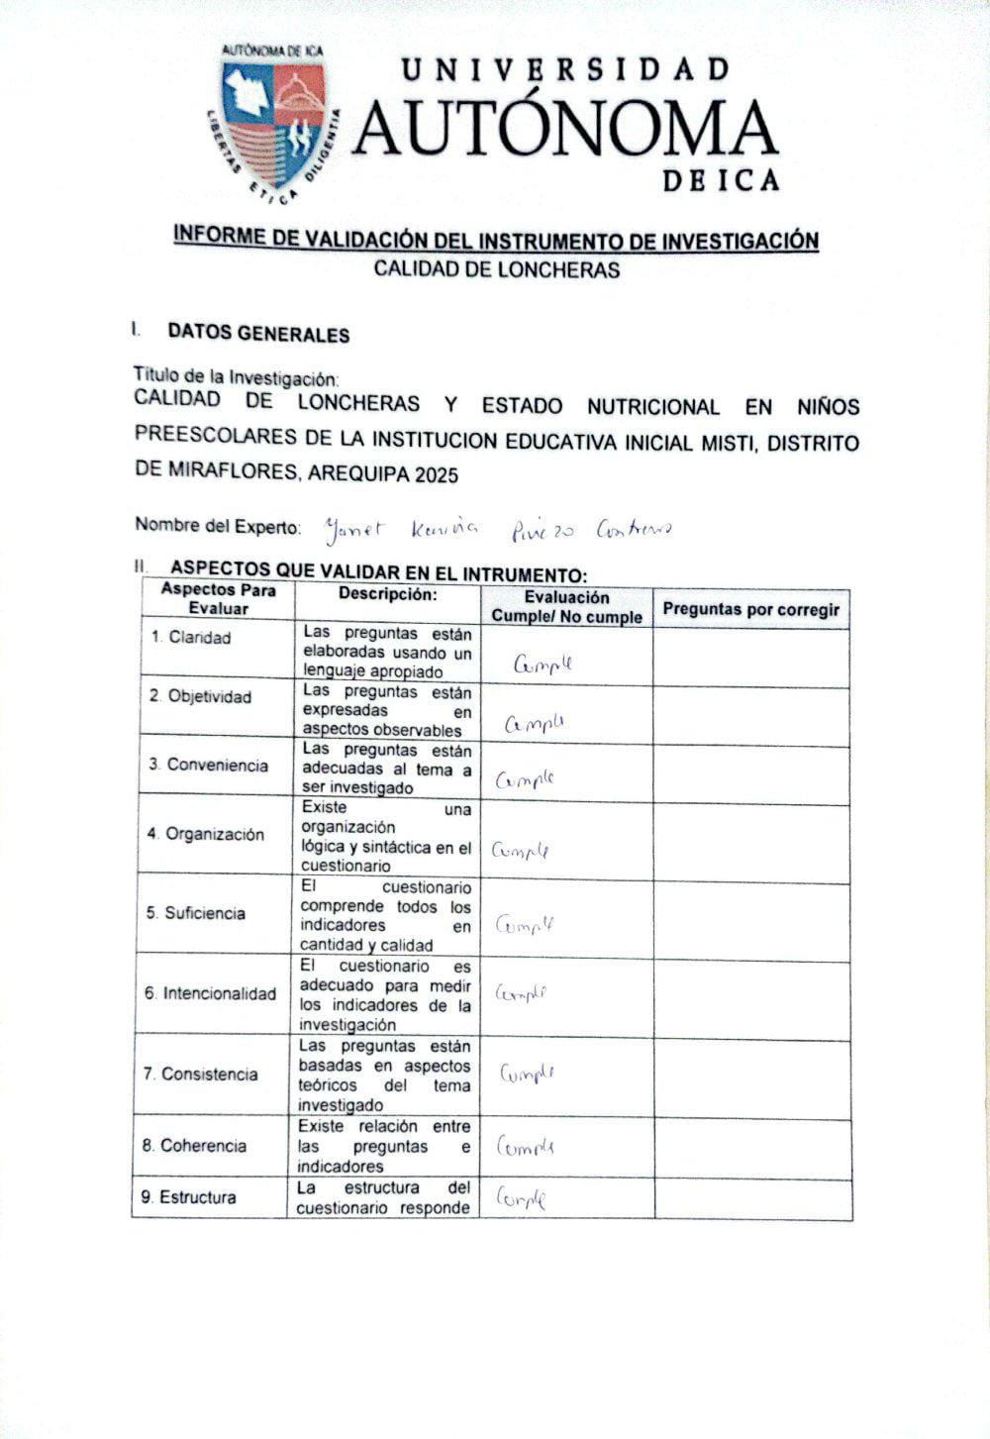
Anexo 3: Ficha de validación de instrumentos de medición
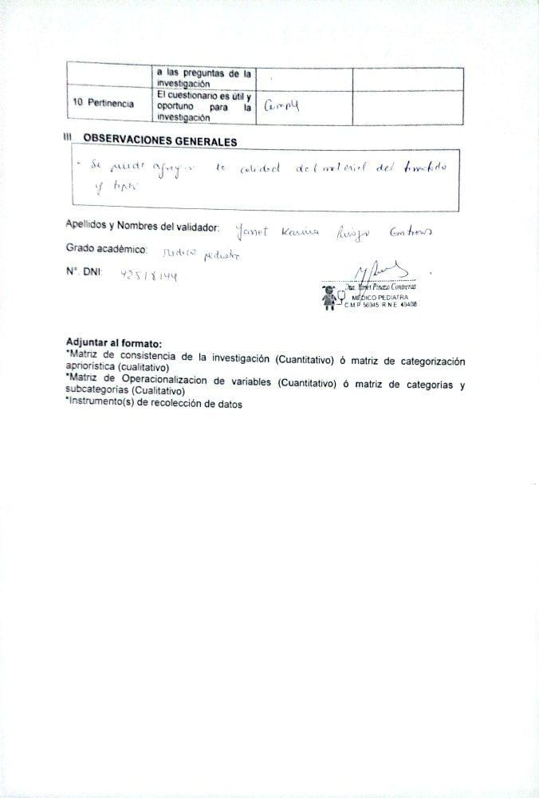

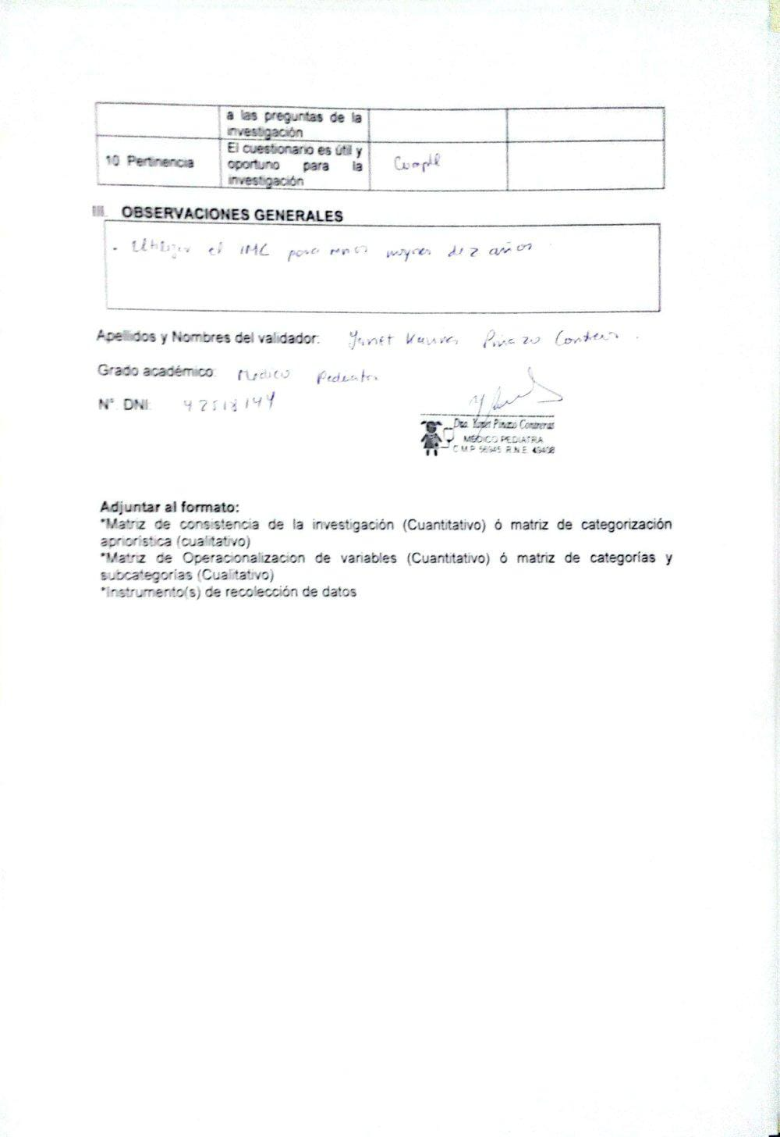
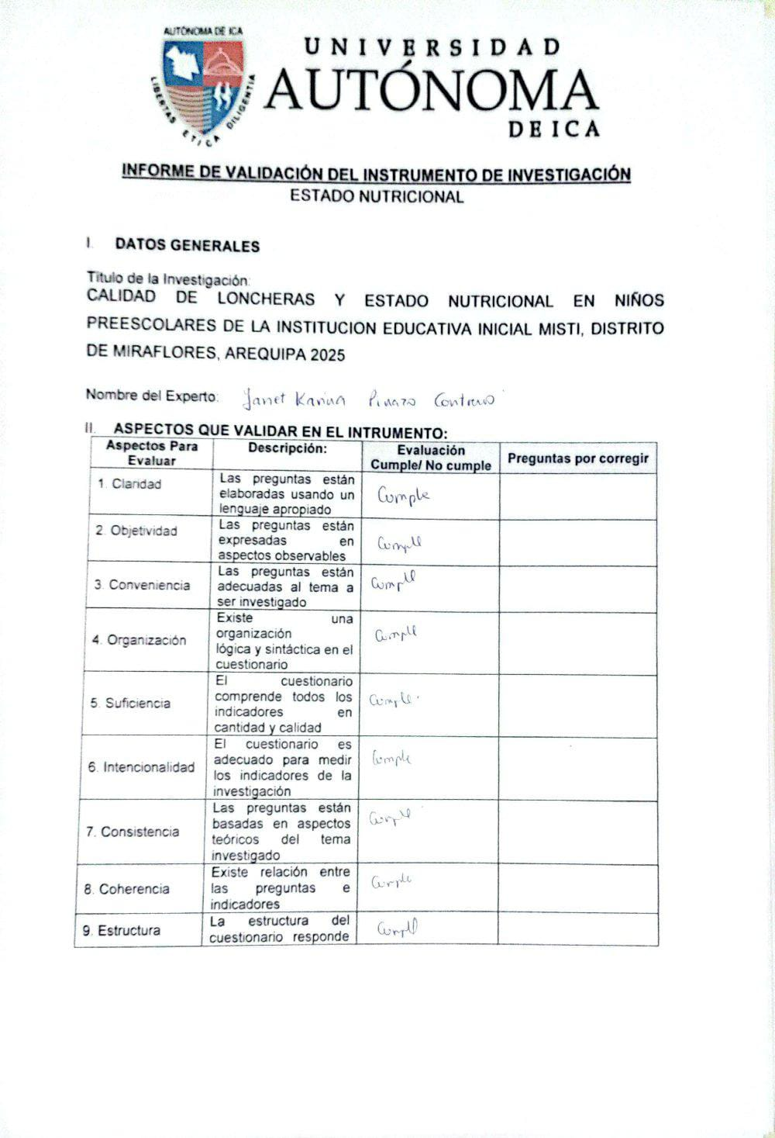
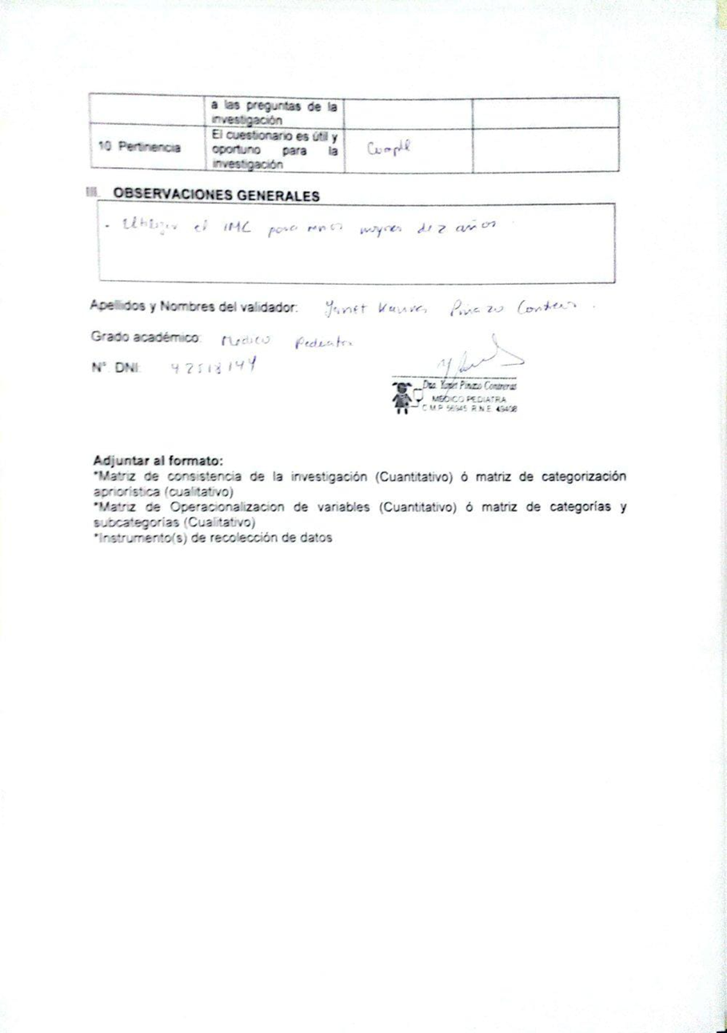

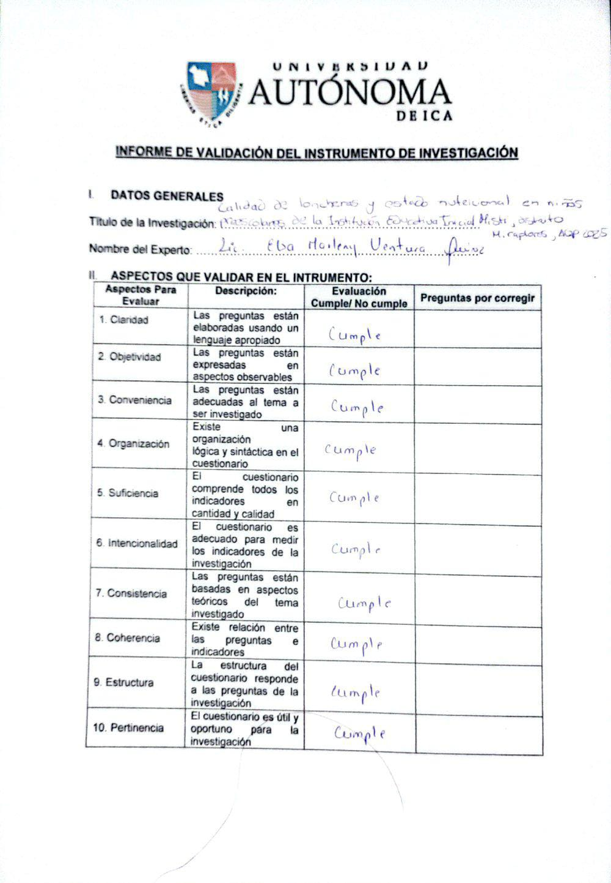

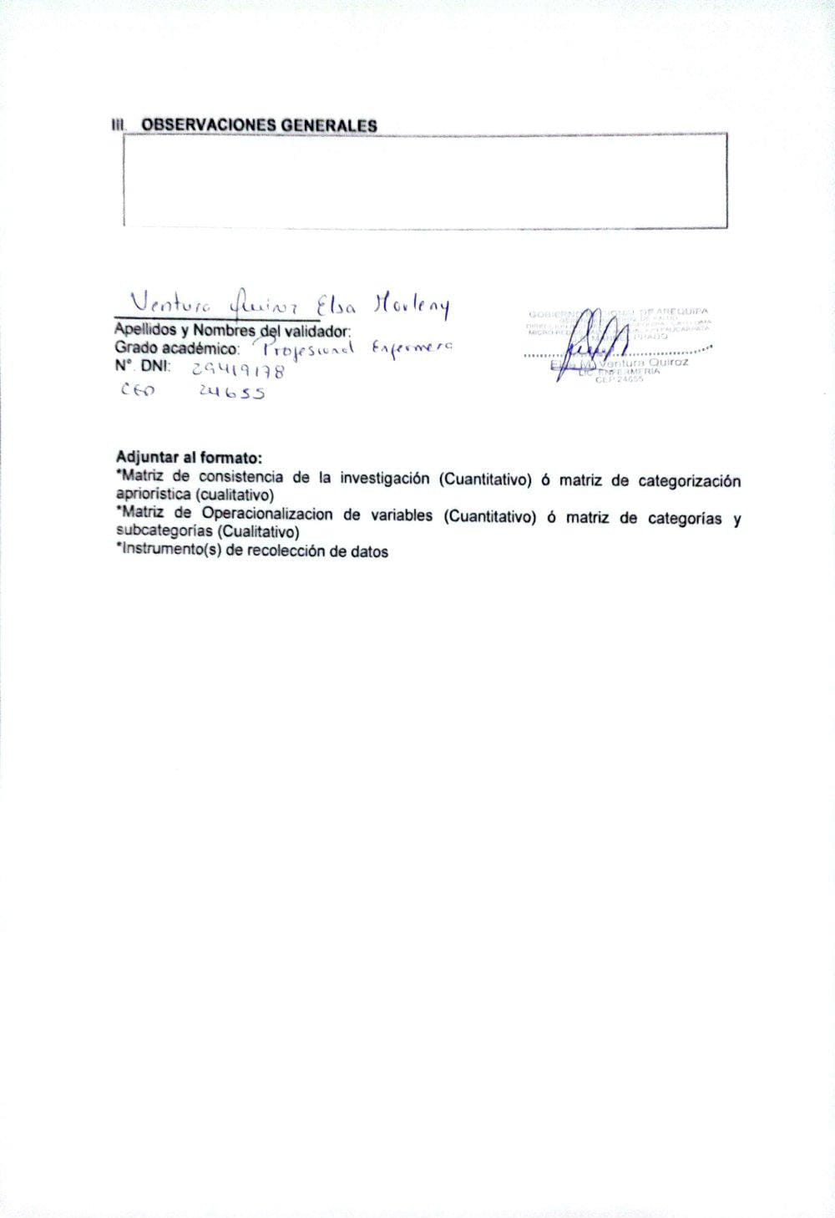
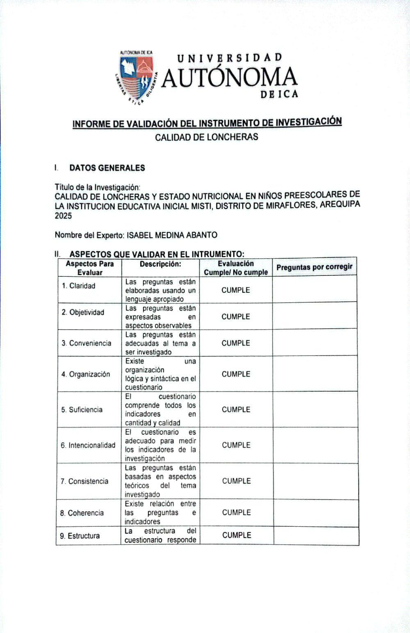
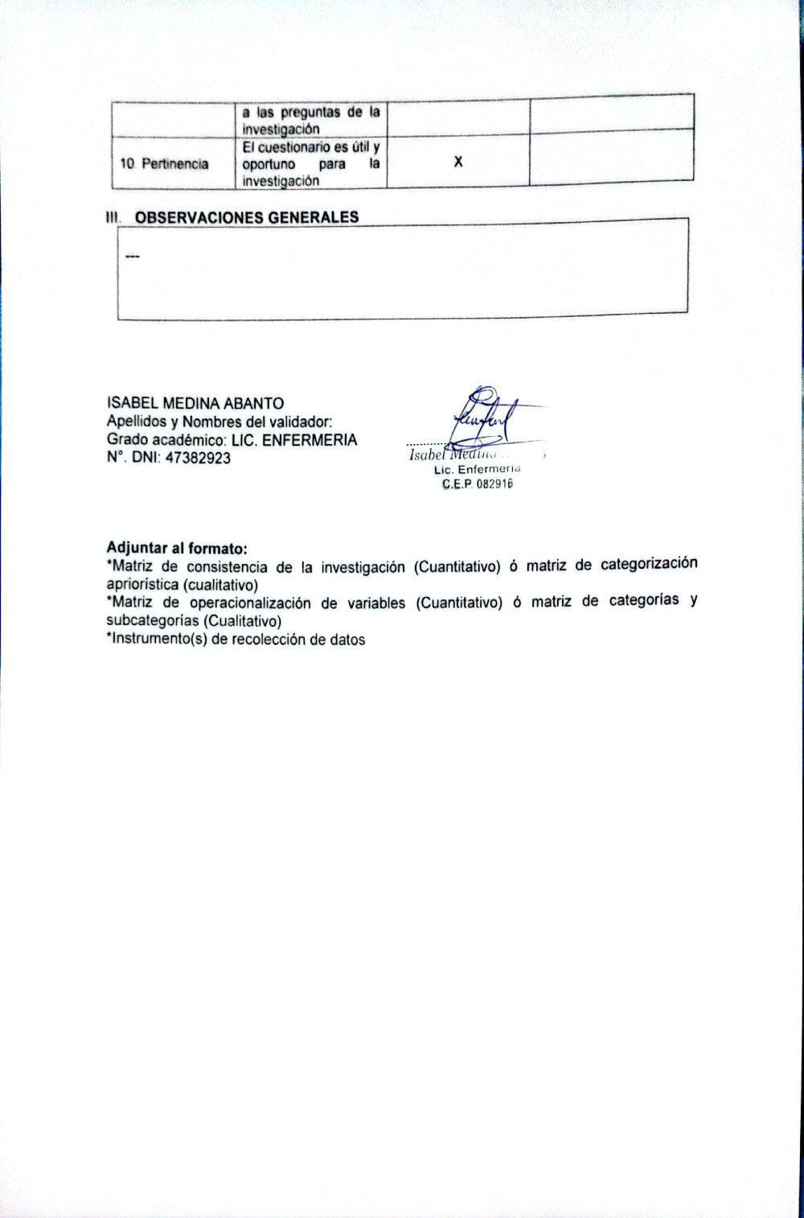

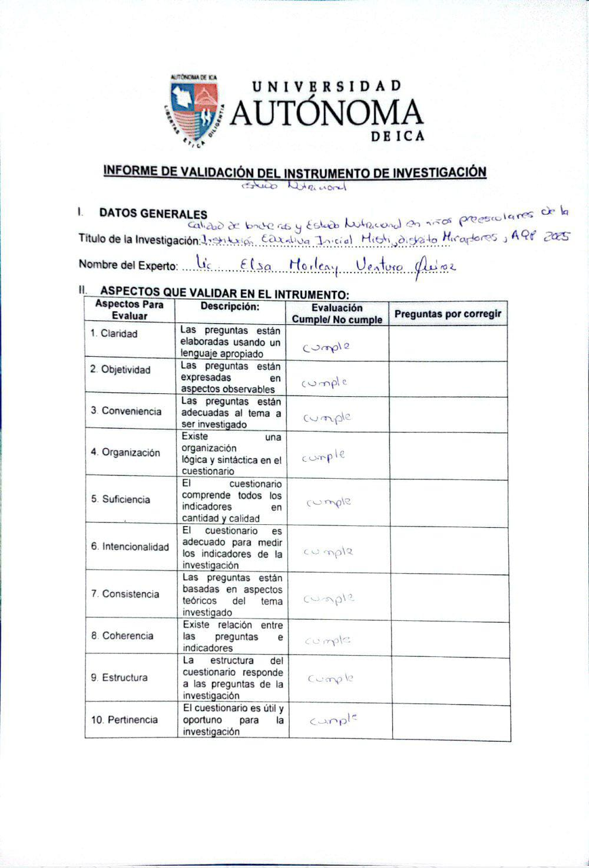

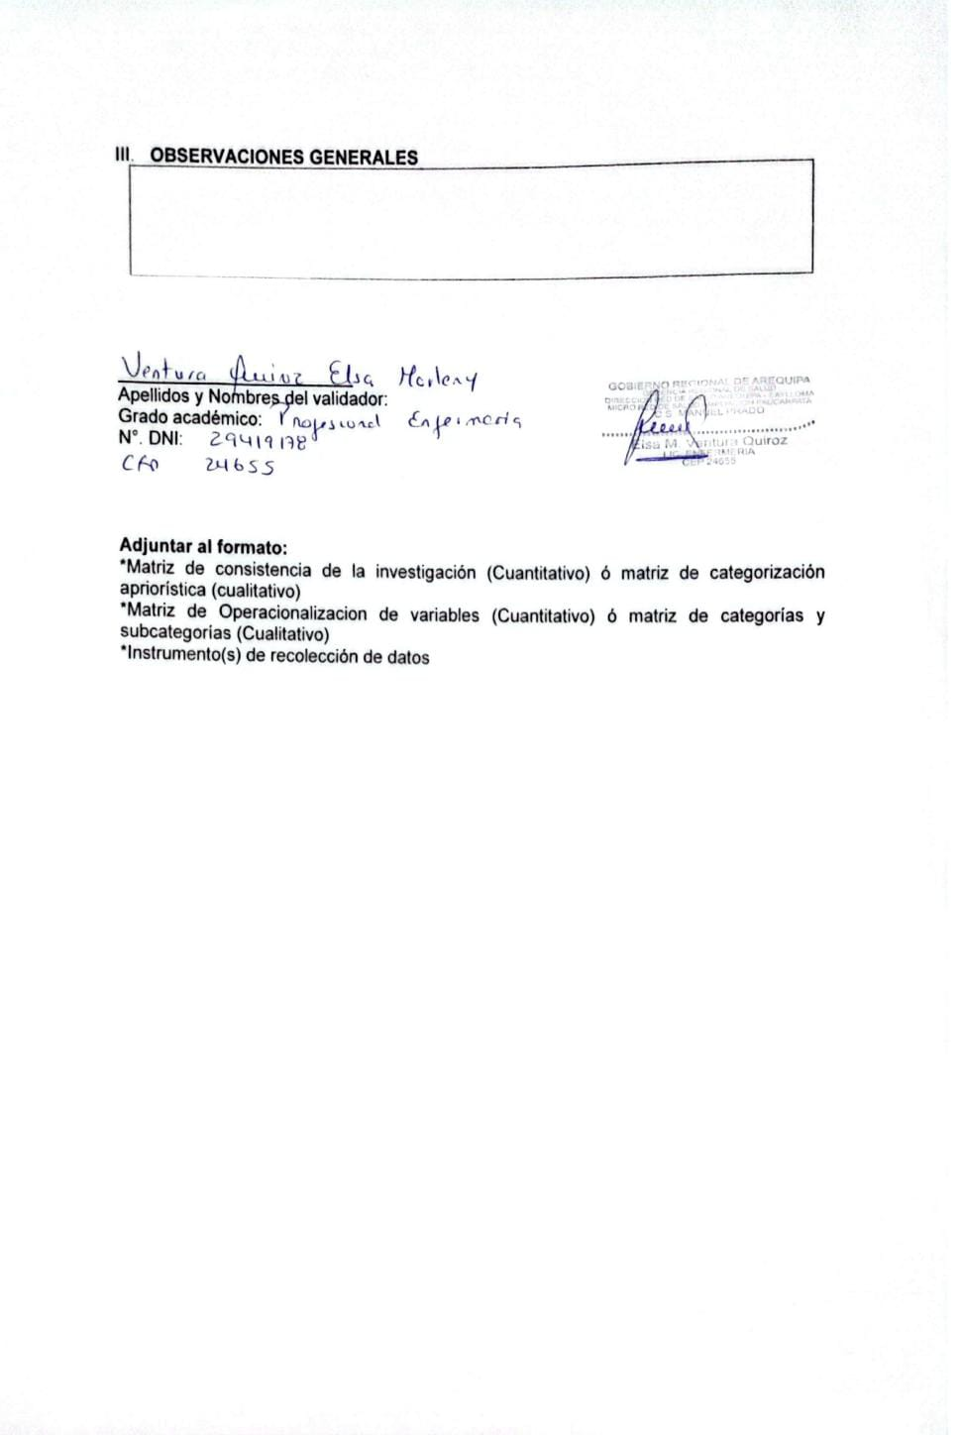

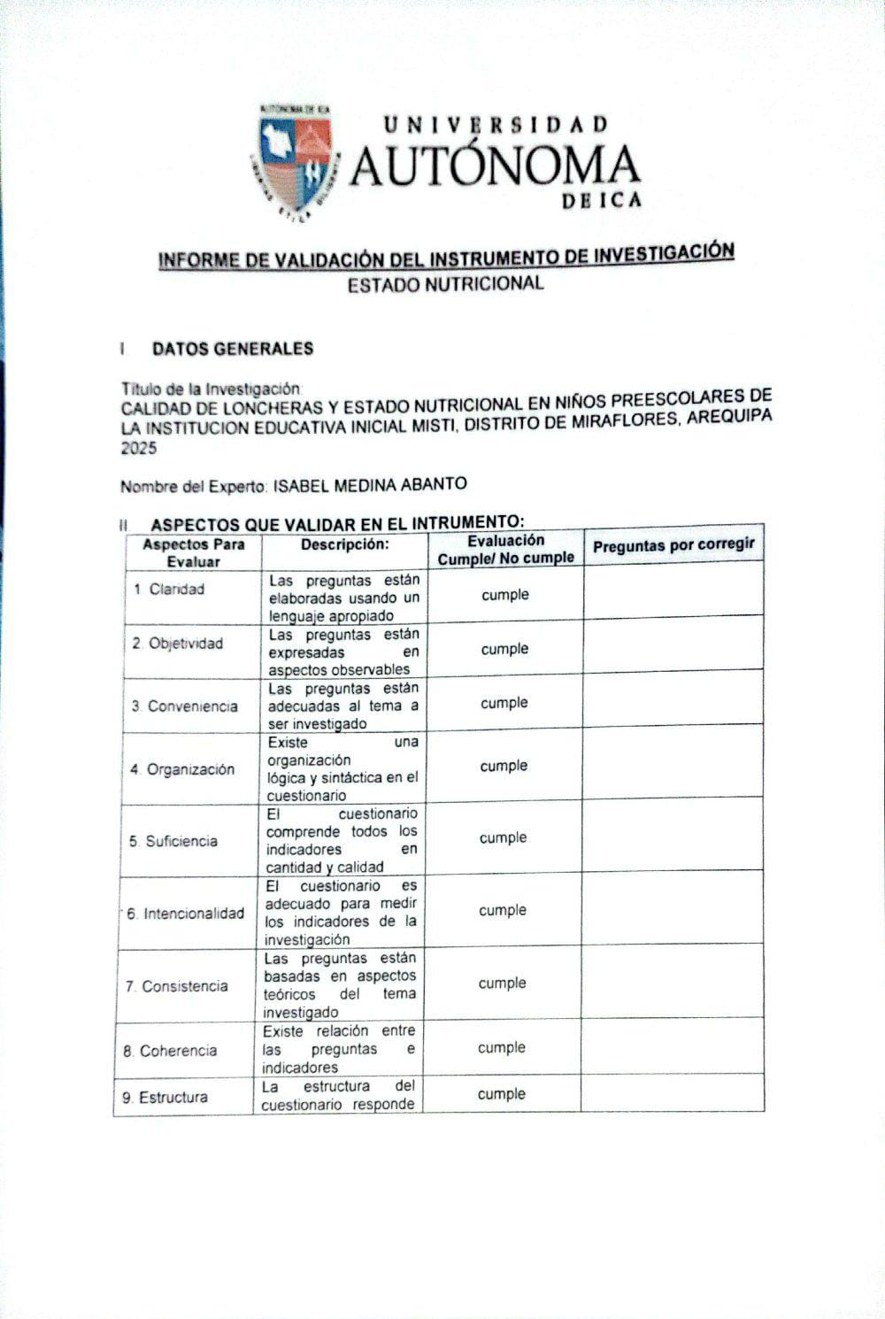
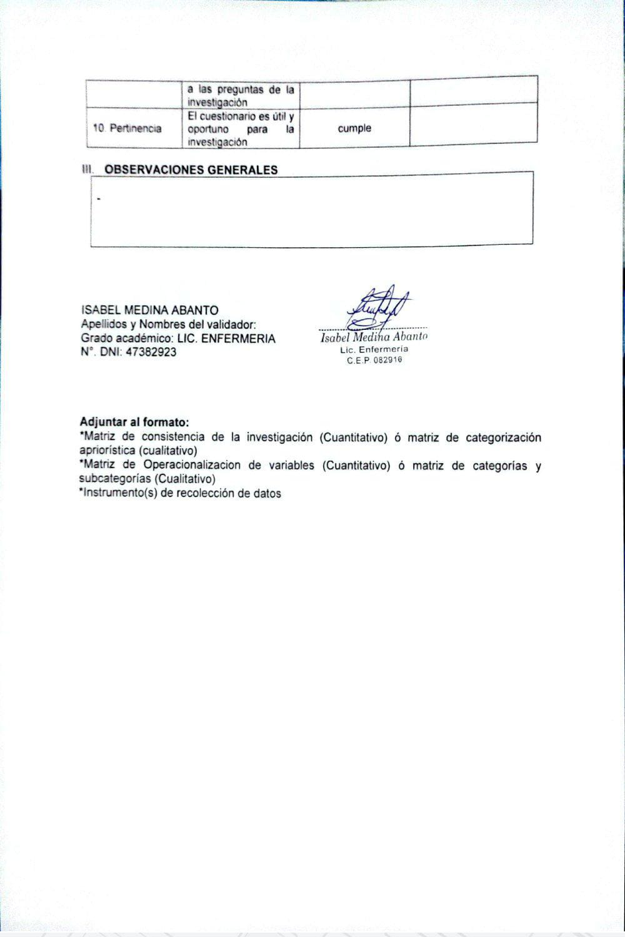
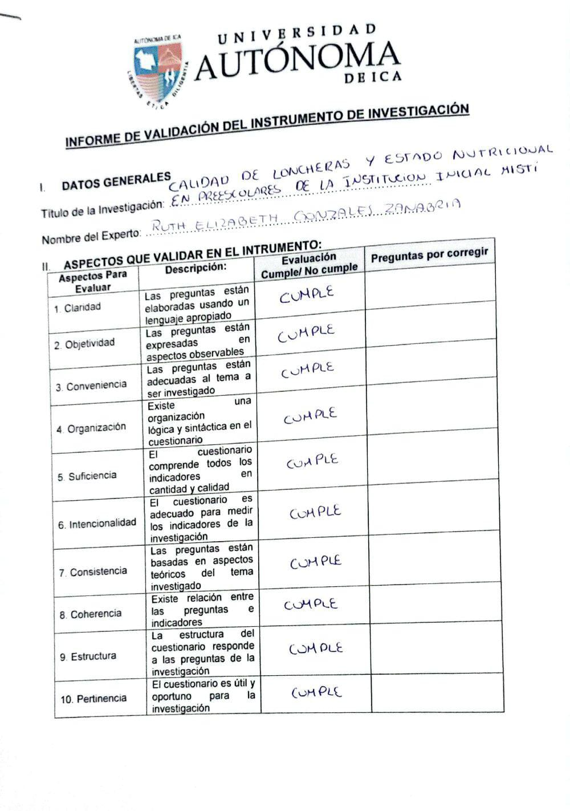

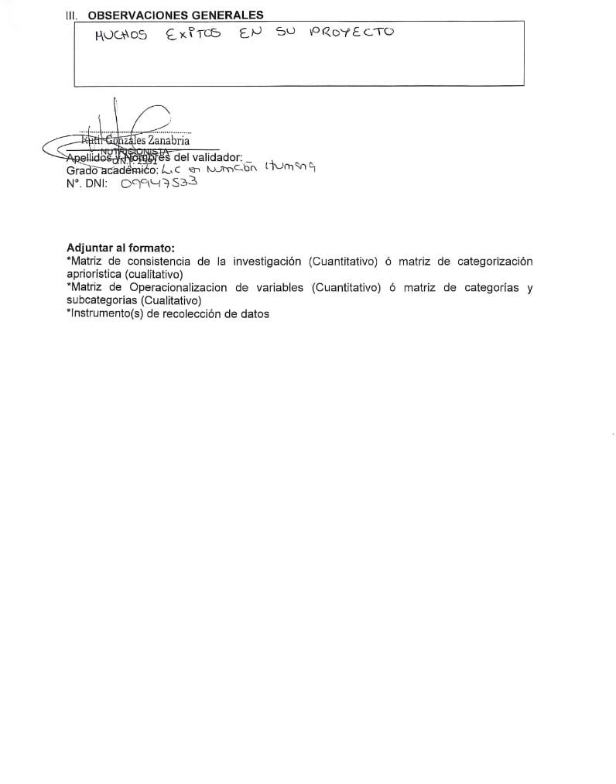

Anexo 4 : Base de Datos
N° | PESO (Kg) | TALLA (cm) | EDAD (meses) | SEXO | C. lonchera | C. lonchera_cat | P/E_z | P/E_cat | T/E_z | T/E_cat | P/T_z | P/T_cat | E. nutricional  Z_extremo | E. nutricional  Z_extremo_cat
1 | 19,0 | 111 | 60 | 1 | 27 | 2 | 0,79 | 3 | 0,25 | 3 | -0,55 | 3 | -0,55 | 3
2 | 19,6 | 116 | 60 | 2 | 27 | 2 | 0,83 | 3 | 1,18 | 3 | -1,91 | 3 | -1,91 | 3
3 | 18,0 | 107 | 60 | 1 | 36 | 3 | 0,16 | 3 | -0,77 | 3 | -0,26 | 3 | -0,77 | 3
4 | 21,3 | 113 | 60 | 1 | 22 | 1 | 2,11 | 4 | 0,74 | 3 | 0,34 | 3 | 0,34 | 3
5 | 19,0 | 120 | 60 | 2 | 27 | 2 | 0,45 | 3 | 2,13 | 4 | -3,27 | 1 | -3,27 | 1
6 | 18,2 | 116 | 60 | 2 | 38 | 3 | -0,07 | 3 | 1,18 | 3 | -2,81 | 2 | -2,81 | 2
7 | 16,3 | 107 | 60 | 1 | 38 | 3 | -1,02 | 3 | -0,77 | 3 | -1,44 | 3 | -1,44 | 3
8 | 18,2 | 116 | 60 | 1 | 27 | 2 | 0,29 | 3 | 1,47 | 3 | -2,31 | 2 | -2,31 | 2
9 | 19,4 | 114 | 60 | 2 | 25 | 1 | 0,71 | 3 | 0,7 | 3 | -1,55 | 3 | -1,55 | 3
10 | 19,2 | 113 | 60 | 2 | 36 | 3 | 0,58 | 3 | 0,45 | 3 | -1,45 | 3 | -1,45 | 3
11 | 20,0 | 116 | 60 | 2 | 33 | 2 | 1,07 | 3 | 1,18 | 3 | -1,67 | 3 | -1,67 | 3
12 | 19,7 | 115 | 60 | 2 | 23 | 1 | 0,89 | 3 | 0,94 | 3 | -1,63 | 3 | -1,63 | 3
13 | 20,2 | 117 | 60 | 2 | 33 | 2 | 1,19 | 3 | 1,42 | 3 | -1,81 | 3 | -1,81 | 3
14 | 19,4 | 115 | 60 | 1 | 23 | 1 | 1,03 | 3 | 1,23 | 3 | -1,26 | 3 | -1,26 | 3
15 | 18,0 | 119 | 60 | 2 | 32 | 2 | -0,2 | 3 | 1,89 | 3 | -3,73 | 1 | -3,73 | 1
16 | 20,0 | 113 | 60 | 1 | 34 | 3 | 1,39 | 3 | 0,74 | 3 | -0,41 | 3 | -0,41 | 3
17 | 19,0 | 116 | 60 | 1 | 24 | 1 | 0,79 | 3 | 1,47 | 3 | -1,76 | 3 | -1,76 | 3
18 | 21,0 | 118 | 60 | 1 | 34 | 3 | 1,95 | 3 | 1,94 | 3 | -0,96 | 3 | -0,96 | 3
19 | 18,0 | 112 | 60 | 1 | 24 | 1 | 0,16 | 3 | 0,5 | 3 | -1,46 | 3 | -1,46 | 3
20 | 20,0 | 120 | 60 | 2 | 24 | 1 | 1,07 | 3 | 2,13 | 4 | -2,64 | 2 | -2,64 | 2
21 | 21,5 | 116 | 60 | 2 | 23 | 1 | 1,94 | 3 | 1,18 | 3 | -0,8 | 3 | -0,8 | 3
22 | 21,3 | 117 | 60 | 2 | 23 | 1 | 1,83 | 3 | 1,42 | 3 | -1,17 | 3 | -1,17 | 3
23 | 31,0 | 115 | 60 | 1 | 23 | 1 | 6,31 | 4 | 1,23 | 3 | 4,16 | 5 | 4,16 | 5
24 | 32,0 | 118 | 60 | 2 | 35 | 3 | 6,54 | 4 | 1,66 | 3 | 3,34 | 5 | 3,34 | 5
25 | 18,0 | 91 | 60 | 2 | 35 | 3 | -0,2 | 3 | -5,72 | 1 | 2,82 | 4 | 2,82 | 4
26 | 24,0 | 106 | 60 | 2 | 35 | 3 | 3,24 | 4 | -1,35 | 3 | 2,71 | 4 | 2,71 | 4
27 | 16,0 | 120 | 60 | 1 | 27 | 2 | -1,24 | 3 | 2,4 | 4 | -5,06 | 1 | -5,06 | 1
28 | 21,0 | 120 | 60 | 1 | 33 | 2 | 1,95 | 3 | 2,4 | 4 | -1,41 | 3 | -1,41 | 3
29 | 19,0 | 113 | 60 | 1 | 34 | 3 | 0,79 | 3 | 0,74 | 3 | -1,04 | 3 | -1,04 | 3
30 | 22,0 | 113 | 60 | 1 | 34 | 3 | 2,48 | 4 | 0,74 | 3 | 0,72 | 3 | 0,72 | 3
31 | 17,0 | 115 | 60 | 1 | 34 | 3 | -0,52 | 3 | 1,23 | 3 | -2,95 | 2 | -2,95 | 2
32 | 20,0 | 118 | 60 | 2 | 25 | 1 | 1,07 | 3 | 1,66 | 3 | -2,19 | 2 | -2,19 | 2
33 | 14,0 | 110 | 60 | 1 | 24 | 1 | -2,84 | 2 | 0 | 3 | -4,13 | 1 | -4,13 | 1
34 | 16,0 | 115 | 60 | 1 | 37 | 3 | -1,24 | 3 | 1,23 | 3 | -3,75 | 1 | -3,75 | 1
35 | 15,0 | 110 | 60 | 1 | 32 | 2 | -2,01 | 2 | 0 | 3 | -3,23 | 1 | -3,23 | 1
36 | 21,0 | 91 | 36 | 2 | 24 | 1 | 4,67 | 4 | -1,26 | 3 | 4,3 | 5 | 4,3 | 5
37 | 17,0 | 105 | 36 | 1 | 34 | 3 | 2,42 | 4 | 3 | 4 | -0,47 | 3 | -0,47 | 3
38 | 20,0 | 120 | 36 | 2 | 32 | 2 | 4,08 | 4 | 6,37 | 5 | -2,64 | 2 | -2,64 | 2
39 | 19,0 | 120 | 36 | 1 | 32 | 2 | 3,74 | 4 | 6,62 | 5 | -2,71 | 2 | -2,71 | 2
40 | 21,3 | 107 | 36 | 2 | 22 | 1 | 4,84 | 4 | 3,24 | 5 | 1,18 | 3 | 1,18 | 3
41 | 23,0 | 110 | 36 | 2 | 25 | 1 | 5,77 | 4 | 3,99 | 5 | 1,37 | 3 | 1,37 | 3
42 | 31,0 | 95 | 36 | 2 | 25 | 1 | 9,3 | 4 | -0,06 | 3 | 7,17 | 5 | 7,17 | 5
43 | 18,0 | 95 | 36 | 2 | 34 | 3 | 2,8 | 4 | -0,06 | 3 | 2,02 | 4 | 2,02 | 4
44 | 18,0 | 91 | 36 | 2 | 35 | 3 | 2,8 | 4 | -1,26 | 3 | 2,82 | 4 | 2,82 | 4
45 | 13,0 | 93 | 36 | 1 | 22 | 1 | -0,82 | 3 | -0,32 | 3 | -0,66 | 3 | -0,82 | 3
46 | 13,0 | 93 | 36 | 1 | 22 | 1 | -0,82 | 3 | -0,32 | 3 | -0,66 | 3 | -0,82 | 3
47 | 15,0 | 93 | 36 | 1 | 34 | 3 | 0,91 | 3 | -0,32 | 3 | 0,91 | 3 | -0,32 | 3
48 | 20,0 | 92 | 36 | 2 | 22 | 1 | 4,08 | 4 | -0,95 | 3 | 3,66 | 5 | 3,66 | 5
49 | 15,0 | 93 | 36 | 2 | 34 | 3 | 0,54 | 3 | -0,65 | 3 | 0,52 | 3 | -0,65 | 3
50 | 15,0 | 95 | 36 | 1 | 34 | 3 | 0,91 | 3 | 0,26 | 3 | 0,45 | 3 | 0,26 | 3
51 | 16,0 | 90 | 36 | 1 | 34 | 3 | 1,69 | 3 | -1,23 | 3 | 2,28 | 4 | 2,28 | 4
52 | 19,0 | 90 | 36 | 1 | 24 | 1 | 3,74 | 4 | -1,23 | 3 | 4,02 | 5 | 4,02 | 5
53 | 14,0 | 105 | 36 | 1 | 24 | 1 | 0,08 | 3 | 3 | 4 | -2,81 | 2 | -2,81 | 2
54 | 17,0 | 106 | 36 | 2 | 34 | 3 | 2,09 | 4 | 2,98 | 4 | -1,17 | 3 | -1,17 | 3
55 | 14,0 | 100 | 36 | 1 | 18 | 1 | 0,08 | 3 | 1,67 | 3 | -1,54 | 3 | -1,54 | 3
56 | 15,0 | 103 | 36 | 2 | 34 | 3 | 0,54 | 3 | 2,18 | 4 | -1,92 | 3 | -1,92 | 3
57 | 17,0 | 107 | 36 | 2 | 38 | 3 | 2,09 | 4 | 3,24 | 5 | -1,42 | 3 | -1,42 | 3
58 | 16,0 | 103 | 36 | 1 | 34 | 3 | 1,69 | 3 | 2,47 | 4 | -0,7 | 3 | -0,7 | 3
59 | 15,0 | 103 | 36 | 1 | 18 | 1 | 0,91 | 3 | 2,47 | 4 | -1,46 | 3 | -1,46 | 3
60 | 22,0 | 106 | 36 | 2 | 22 | 1 | 5,23 | 4 | 2,98 | 4 | 1,76 | 3 | 1,76 | 3
61 | 14,0 | 98 | 36 | 2 | 36 | 3 | -0,32 | 3 | 0,81 | 3 | -1,45 | 3 | -1,45 | 3
62 | 17,0 | 90 | 36 | 2 | 22 | 1 | 2,09 | 4 | -1,57 | 3 | 2,47 | 4 | 2,47 | 4
63 | 15,0 | 100 | 36 | 1 | 34 | 3 | 0,91 | 3 | 1,67 | 3 | -0,74 | 3 | -0,74 | 3
64 | 12,0 | 101 | 36 | 2 | 22 | 1 | -2,26 | 2 | 1,64 | 3 | -4,13 | 1 | -4,13 | 1
65 | 13,0 | 97 | 36 | 1 | 22 | 1 | -0,82 | 3 | 0,83 | 3 | -1,63 | 3 | -1,63 | 3
66 | 17,0 | 106 | 36 | 1 | 38 | 3 | 2,42 | 4 | 3,26 | 5 | -0,74 | 3 | -0,74 | 3
67 | 14,0 | 90 | 36 | 1 | 20 | 1 | 0,08 | 3 | -1,23 | 3 | 0,88 | 3 | -1,23 | 3
68 | 14,0 | 107 | 36 | 1 | 20 | 1 | 0,08 | 3 | 3,51 | 5 | -3,33 | 1 | -3,33 | 1
69 | 15,0 | 93 | 36 | 1 | 34 | 3 | 0,91 | 3 | -0,32 | 3 | 0,91 | 3 | -0,32 | 3
70 | 18,0 | 106 | 48 | 2 | 36 | 3 | 1,41 | 3 | 0,72 | 3 | -0,5 | 3 | -0,5 | 3
71 | 13,0 | 101 | 48 | 1 | 25 | 1 | -2,22 | 2 | -0,36 | 3 | -2,66 | 2 | -2,66 | 2
72 | 18,0 | 111 | 48 | 2 | 36 | 3 | 1,41 | 3 | 2,01 | 4 | -1,71 | 3 | -1,71 | 3
73 | 19,0 | 113 | 48 | 2 | 34 | 3 | 2,07 | 4 | 2,5 | 4 | -1,57 | 3 | -1,57 | 3
74 | 17,0 | 109 | 48 | 1 | 36 | 3 | 1,02 | 3 | 1,76 | 3 | -1,46 | 3 | -1,46 | 3
75 | 16,0 | 96 | 48 | 1 | 20 | 1 | 0,3 | 3 | -1,78 | 3 | 0,94 | 3 | -1,78 | 3
76 | 18,0 | 111 | 48 | 2 | 36 | 3 | 1,41 | 3 | 2,01 | 4 | -1,71 | 3 | -1,71 | 3
77 | 15,0 | 103 | 48 | 1 | 22 | 1 | -0,48 | 3 | 0,19 | 3 | -1,46 | 3 | -1,46 | 3
78 | 18,0 | 112 | 48 | 1 | 34 | 3 | 1,7 | 3 | 2,52 | 4 | -1,46 | 3 | -1,46 | 3
79 | 15,0 | 105 | 48 | 1 | 24 | 1 | -0,48 | 3 | 0,73 | 3 | -1,97 | 3 | -1,97 | 3
80 | 16,0 | 95 | 48 | 2 | 34 | 3 | -0,05 | 3 | -2,37 | 2 | 0,78 | 3 | -2,37 | 2
81 | 22,0 | 110 | 48 | 2 | 18 | 1 | 3,85 | 4 | 1,76 | 3 | 0,87 | 3 | 0,87 | 3
82 | 17,0 | 110 | 48 | 1 | 34 | 3 | 1,02 | 3 | 2,02 | 4 | -1,66 | 3 | -1,66 | 3
83 | 16,0 | 106 | 48 | 2 | 22 | 1 | -0,05 | 3 | 0,72 | 3 | -1,89 | 3 | -1,89 | 3
84 | 17,0 | 106 | 48 | 1 | 32 | 2 | 1,02 | 3 | 0,99 | 3 | -0,74 | 3 | -0,74 | 3
85 | 16,0 | 104 | 48 | 2 | 22 | 1 | -0,05 | 3 | 0,19 | 3 | -1,43 | 3 | -1,43 | 3
86 | 22,0 | 118 | 48 | 2 | 22 | 1 | 3,85 | 4 | 3,7 | 5 | -1,04 | 3 | -1,04 | 3
87 | 24,0 | 95 | 48 | 2 | 23 | 1 | 4,9 | 4 | -2,37 | 2 | 4,86 | 5 | 4,86 | 5
88 | 15,0 | 98 | 48 | 1 | 23 | 1 | -0,48 | 3 | -1,2 | 3 | -0,3 | 3 | -1,2 | 3
89 | 17,0 | 102 | 48 | 2 | 40 | 3 | 0,7 | 3 | -0,36 | 3 | -0,2 | 3 | -0,36 | 3
90 | 29,0 | 115 | 48 | 2 | 40 | 3 | 7,14 | 4 | 2,99 | 4 | 2,87 | 4 | 2,87 | 4
91 | 20,0 | 108 | 48 | 2 | 25 | 1 | 2,7 | 4 | 1,25 | 3 | 0,23 | 3 | 0,23 | 3
92 | 22,0 | 110 | 48 | 2 | 25 | 1 | 3,85 | 4 | 1,76 | 3 | 0,87 | 3 | 0,87 | 3
93 | 15,0 | 90 | 48 | 1 | 25 | 1 | -0,48 | 3 | -3,61 | 1 | 1,61 | 3 | -3,61 | 1
94 | 18,0 | 101 | 48 | 1 | 40 | 3 | 1,7 | 3 | -0,36 | 3 | 1,12 | 3 | -0,36 | 3
95 | 20,0 | 102 | 48 | 1 | 22 | 1 | 2,94 | 4 | -0,08 | 3 | 2,02 | 4 | 2,02 | 4
96 | 18,0 | 101 | 48 | 2 | 36 | 3 | 1,41 | 3 | -0,63 | 3 | 0,64 | 3 | -0,63 | 3
97 | 16,0 | 90 | 48 | 2 | 20 | 1 | -0,05 | 3 | -3,91 | 1 | 1,86 | 3 | -3,91 | 1
98 | 21,0 | 110 | 48 | 2 | 20 | 1 | 3,29 | 4 | 1,76 | 3 | 0,33 | 3 | 0,33 | 3
99 | 19,0 | 104 | 48 | 1 | 34 | 3 | 2,34 | 4 | 0,46 | 3 | 1 | 3 | 0,46 | 3
100 | 26,0 | 113 | 48 | 2 | 40 | 3 | 5,85 | 4 | 2,5 | 4 | 2,08 | 4 | 2,08 | 4
101 | 19,0 | 118 | 48 | 2 | 40 | 3 | 2,07 | 4 | 3,7 | 5 | -2,81 | 2 | -2,81 | 2
102 | 15,0 | 98 | 48 | 2 | 22 | 1 | -0,86 | 3 | -1,49 | 3 | -0,66 | 3 | -1,49 | 3
103 | 15,0 | 97 | 48 | 1 | 22 | 1 | -0,48 | 3 | -1,49 | 3 | 0 | 3 | -1,49 | 3
104 | 20,0 | 107 | 48 | 1 | 36 | 3 | 2,94 | 4 | 1,25 | 3 | 0,96 | 3 | 0,96 | 3
Leyenda de la base de datos
Variable | Significado | Códigos
SEXO |  | 1 (Femenino), 2(Masculino)
C. lonchera | Calidad de lonchera | Puntaje total
C. lonchera_cat | Calidad de lonchera (categoría) | 1 (Deficiente), 2(Regular) y 3(Buena)
P/E_z | Puntaje Z de peso para la edad | Puntaje total proporcionado por la OMS 2006
P/E_cat | Clasificación nutricional por peso para la edad | 1(Bajo peso severo), 2 Bajo peso, 3(Normal) y 4(Sobrepeso))
T/E_z | Puntaje Z de talla para la edad | Puntaje total proporcionado por la OMS 2006
T/E_cat | Clasificación nutricional por talla para la edad | 1(Talla baja severa), 2 (Talla baja), 3(Normal) , 4(Alto) y 5(Muy alto)
P/T_z | Puntaje Z de peso para la talla | Puntaje total proporcionado por la OMS 2006
P/T_cat | Clasificación nutricional por peso para la talla | 1(Desnutrición severa), 2 (Desnutrición aguda), 3(Normal) , 4(Sobrepeso) y 5(Obesidad)
E. nutricional Z_extremo | Puntaje Z extremo para estado nutricional | Puntaje total
E. nutricional Z_extremo_cat | Clasificación nutricional por Z extremo del estado nutricional | 1(Desnutrición severa), 2 (Desnutrición moderada), 3(Normal) , 4(Sobrepeso) y 5(Obesidad)

ANEXO 6: Evidencia fotográfica
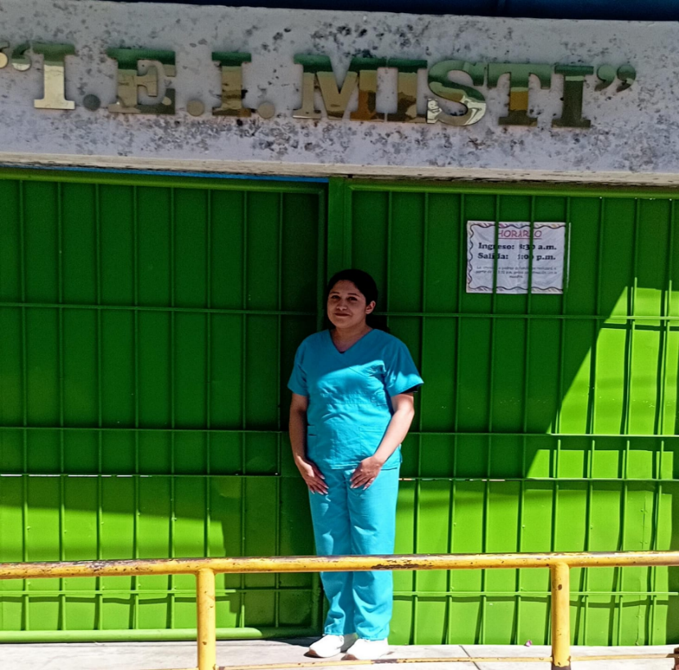

FOTO 01: Autora en el ingreso de la Institución

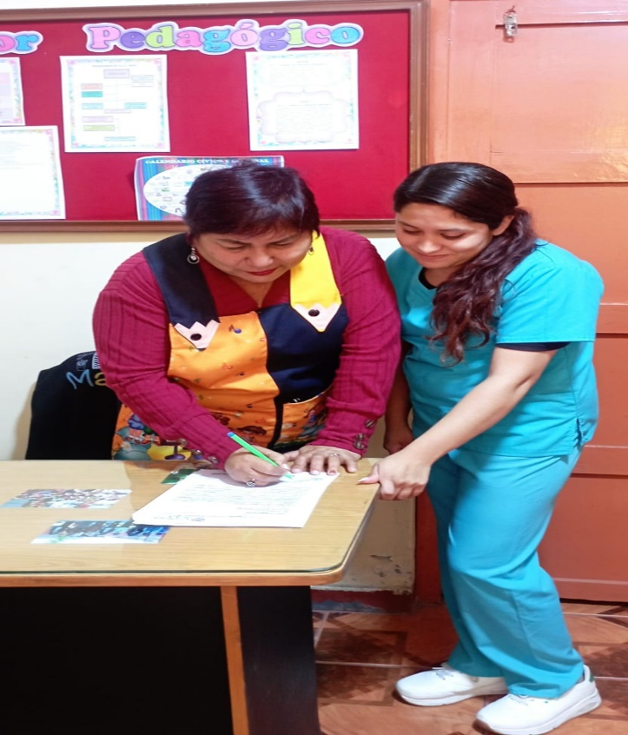

FOTO 02: Autora con la directora de la Institución

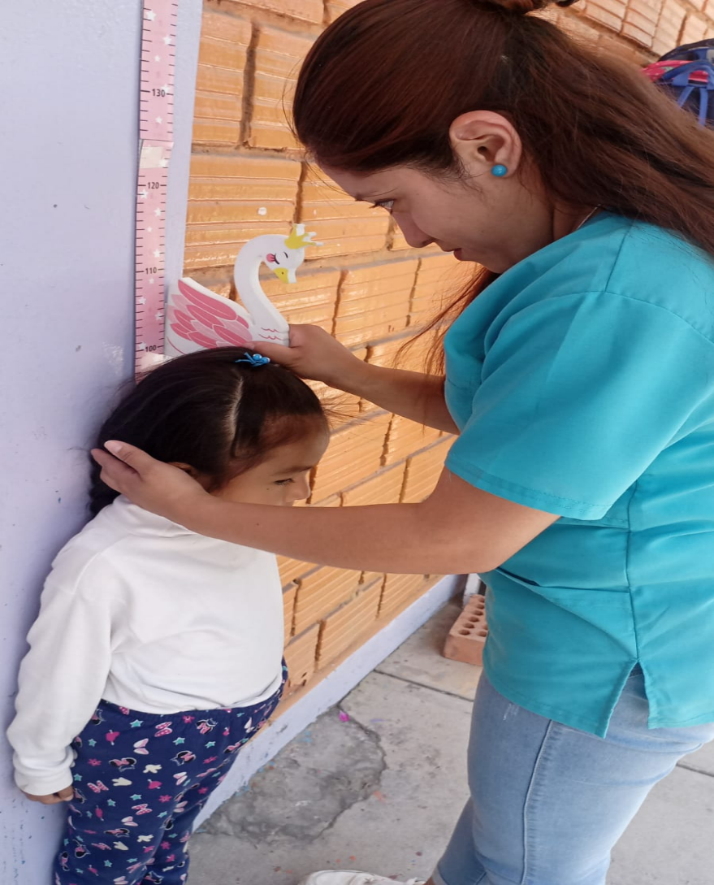
FOTO 03: Autora aplicando el instrumento de estado nutricional

FOTO 04: Autora verificando la calidad de loncheras
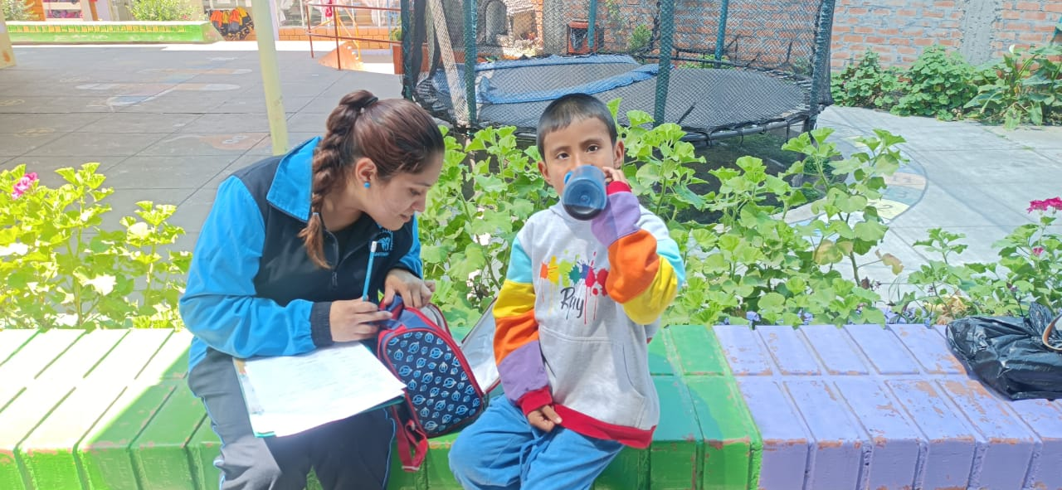

ANEXO 7: Documento de autorización de ejecución de la tesis
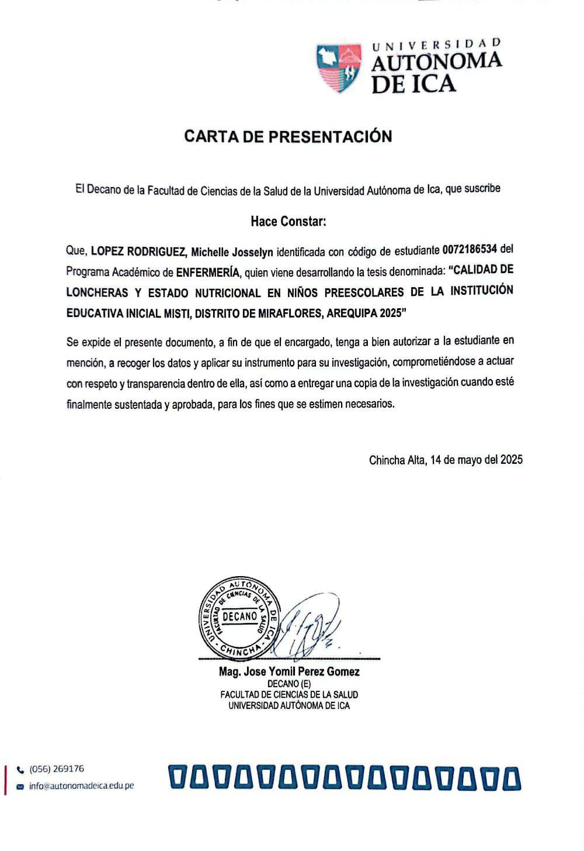

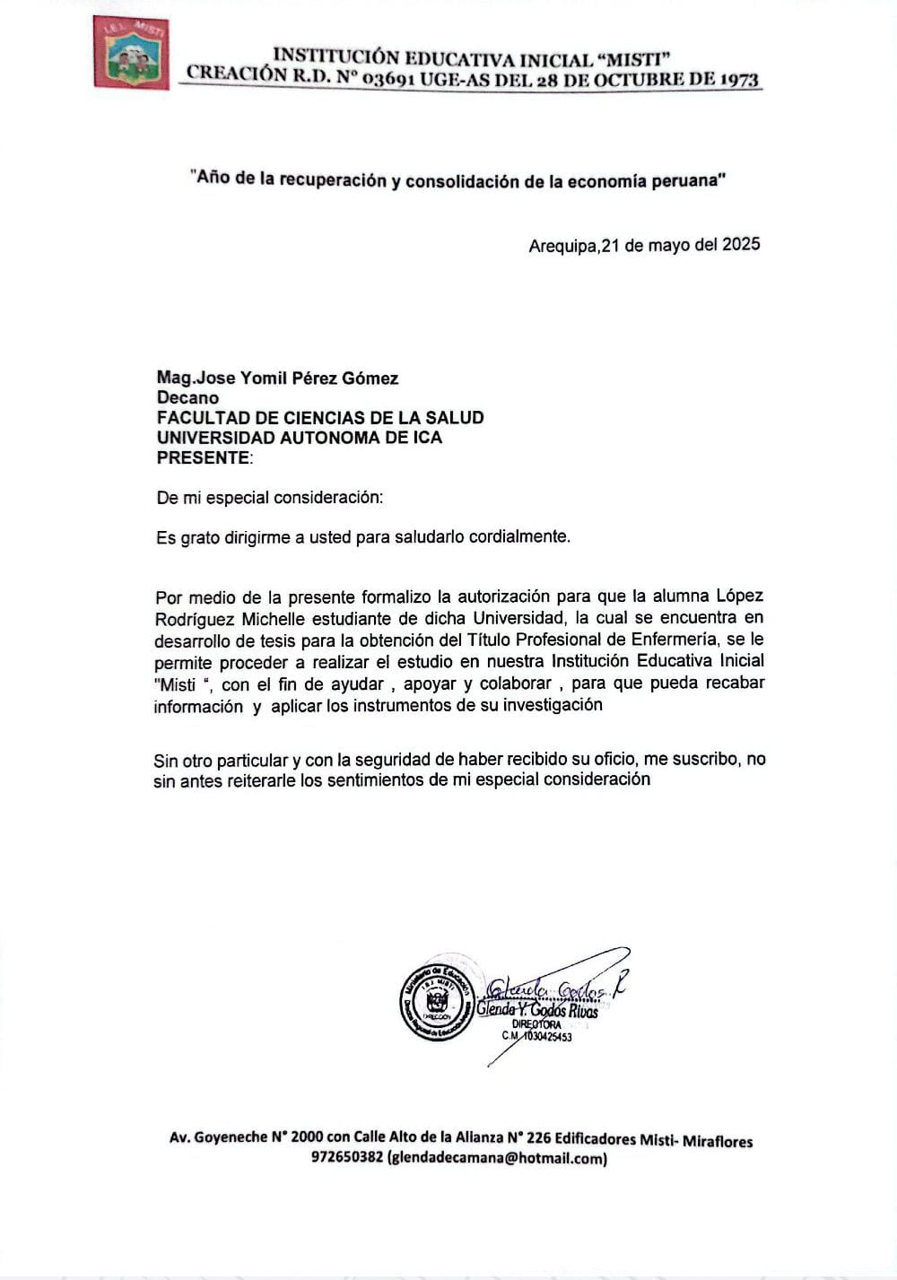
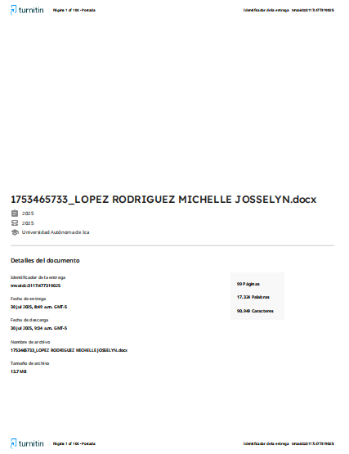
ANEXO 8: Informe de turnitin al 8% de similitud

